Зміст

- Автор, тема, адреса досвіду………………………………………………....2
- Анотація досвіду…………………………………………………………..…3
- Зміст ………………………………………………………… ……………....4
- Опис досвіду ………………………………………………………………...5
4.1.Розвиток учнівського самоврядування як умова формування середовища міжособистісного спілкування в колективі……………………..6
4.2.Роль учнівського самоврядування у становленні особистості та формування її ціннісних орієнтацій…………………………………………..8
4.3.Формування свідомого, з активною громадською позицією громадянина України в умовах ЗНЗ……………………………………….....10
4.4.Система роботи учнівського самоврядування в ЗНЗ щодо формування та розвитку всебічно розвиненої гармонійної особистості…………………12
- Висновок…………………………………………………………………….23
- Додатки……………………………………………………………………...25
- Список використаних джерел ………………………………………….....74

Актуальність теми. У сучасних умовах постає соціальна потреба у формуванні та розвитку особистості, спроможної розв’язувати як щоденні, так і масштабні завдання, що забезпечують не лише виживання, а і прогрес нації. Саме участь вихованців в учнівському самоврядуванні є підґрунтям для формування соціально активної особистості.
Окрім навчальних, школа має успішно реалізувати виховні завдання. Ці завдання спрямовано на формування в учнів здатності мати стійку громадянську позицію, виховувати в собі ділові якості, максимально сприяти реалізації творчих здібностей. На сучасному етапі учням надано більше прав і повноважень, створено широкі можливості для самореалізації кожного; вони здобувають управлінські вміння, навчаються жити в демократичному суспільстві. Сучасному випускникові потрібен не абсолютний багаж знань, а вміння їх здобувати, аналізувати та застосовувати в конкретній ситуації, тому учнівське самоврядування є засобом формування особистості.
Учнівське самоврядування створюють виключно учні й тільки вони. Воно є незалежною організацією, в якій учні самостійно приймають будь-які рішення. Усе, що не підлягає забороні, дозволено. Самоврядування представляє інтереси учнів перед учителями, батьками.
Удосконалення сучасної системи освіти й виховання сьогодні ставить перед педагогами нові завдання: демократизації й гуманізації стосунків, індивідуального підходу до дитини, розвитку її творчої особистості.
Найбільш перспективним напрямком у вирішенні цих завдань є перехід від традиційних, репродуктивних форм передачі знань та вмінь до інноваційно-технологічних. Вони потребують від дитини активності, креативності, росту бажання постійного самовдосконалення та самоврядування.
Учнівське самоврядування - невід’ємна складова частини системи самоврядування в освіті.
Учнівське самоврядування є одним з найважливіших факторів формування в учнів умінь і навичок керівництва демократичними процесами, що відбуваються в державі.
Учнівське самоврядування – це спосіб, принцип організації учнівського колективу, що забезпечує комплексний виховний вплив на учнів шляхом їх залучення до усвідомленої і систематичної участі в справах школи, класу, до вирішення важливих питань життя школи.
Головним завданням учнівського самоврядування є формування і розвиток соціально-активної, гуманістично-спрямованої особистості з глибоко усвідомленою громадянською позицією, почуттям національної самосвідомості.
Об'єкт дослідження: процес формування соціально-значущих якостей особистості.
Предмет дослідження: сутність, функції, принципи, умови розвитку учнівського самоврядування.
Мета дослідження: проаналізувати та узагальнити теоретичні дослідження і практичний досвід в організації самоврядування учнів, показати його значення для розвитку особистості на сучасному етапі.
Завдання дослідження:
- Проаналізувати теоретичну літературу з проблеми дослідження.
- Розкрити сутність учнівського самоврядування.
- Визначити принципи організації учнівського самоврядування.
- Визначити функції самоврядування учнів.
- Визначити роль учнівського самоврядування у розвитку особистості.
- Охарактеризувати умови розвитку учнівського самоврядування на власному досвіді.

Розвиток учнівського самоврядування як умова
формування середовища міжособистісного спілкування в колективі
Шкільний колектив є соціальним середовищем, у якому виховуються потреби, розвиваються нахили, формуються здібності особистості. Тому моделювання міжособистісних стосунків і формування досвіду спілкування у шкільному колективі є необхідним чинником соціалізації особистості кожного учня.
Сучасний стан організації взаємного спілкування у шкільному колективі викликає занепокоєння. Орієнтування шкільної освітньої практики на знаннєву парадигму, яка визначає пріоритетом опанування дитиною системою знань, комерційний характер функціонування позашкільних освітніх і виховних установ, негативний вплив засобів масової інформації на формування життєвих цінностей, зменшення часу, який діти проводять у спілкуванні з батьками – ці та інші негативні тенденції призводять до поступового зубожіння міжособистісного спілкування у шкільному колективі, формалізації завдань морального виховання.
Через спілкування учнів у колективі набувається цінний життєвий досвід, формується система моральних цінностей. Цей досвід передбачає багатоманітність, спільність та різноманітність інтересів вихователів, вихованців, загальне задоволення духовних потреб, взаємне збагачення і передачу ціннісних орієнтацій.
Пізнання самого себе в кожної дитини починається з виміру усього єдиним еталоном – особистим бажанням. Корегування особистих бажань, самовизначення дитини у спільноті людей, узгодження власних потреб з потребами конкретної громади відбувається саме через спілкування і діяльність учнівського самоврядування.
Самоврядування за своїми характеристиками і формою в навчальному закладі поєднує інтереси вчительського й учнівського колективу. У розробці його структури вперше погоджуються і корегуються інтереси кожної особистості і громади.
Базовим у роботі учнівського самоврядування є опора на ініціативу й активність самих учнів у визначенні напрямів діяльності цього органу. Учитель може лише координувати, спрямовувати інтереси кожної особистості й міру їхнього прояву в діяльності учнівського самоврядування.
Ще В.О.Сухомлинський у книзі „ Мудра влада колективу ” писав, що самодіяльність, творчість, ініціатива є необхідними ознаками спілкування у шкільному колективі. Педагог слушно зауважував, що самодіяльність не є стихійним явищем, без цілеспрямованого ідейного педагогічного, батьківського керування спілкуванням і пізнавальною діяльністю у шкільному колективі справжня самодіяльність не можлива. Тому доцільне керування (координування) шкільного колективу передбачає стимулювання до активності учнівського самоврядування. Створення органів учнівського самоврядування, їхнє структурування передбачає різноаспектне міжособистісне спілкування, спонукає учнів до прояву самостійності, ініціативи, творчості.
Успішна реалізація системи учнівського самоврядування у школі потребує виокремлення чіткої моделі, яка відтворюватиме багатоманітні міжособистісні зв’язки і своєрідність спілкування у шкільному колективі. Таку модель запропонував В.О.Сухомлинський:
- єдність ідейної основи діяльності органів учнівського самоврядування у шкільному колективі, керівну роль педагога, який відзначається інтелектуальною багатогранністю, життєвою мудрістю, ідейною переконаністю, гуманістичним світоглядом;
- стимулювання до творчості й ініціативи кожного учасника спілкування, життя у школі в системі „ мої бажання – сили – результат ”;
- гармонізацію інтересів колективу й особистісних потреб і бажань. Така гармонія у спілкуванні, формується на тлі поступового зростання бажань людини й узгодження їх із суспільними потребами. Педагог-новатор власною педагогічною практикою пересвідчився в істинності твердження: „ Хочеш знищити людину – дай їй усе, чого вона хоче ”;
- забезпечення інтелектуального й естетичного багатства стосунків між членами колективу;
- взаємну відповідальність у колективі, довіру й відкритість.
Найскладнішим моментом у діяльності органів учнівського самоврядування і сьогодні є формування досвіду свідомої покори, яка є виразником активності. Це найтендітніший момент виховного процесу. Обережно пробуджувати і стверджувати вольові сили кожної дитини, спонукати думати про себе, вірити й оцінювати себе – завдання педагога як координатора учнівського самоврядування.
У колективі велике виховне значення має вміння підкорювати свої потреби, бажання і прагнення інтересам самого колективу чи окремим його членам, які є виразниками такого інтересу. Підкорення – один із проявів активного духовного життя людини. Свідоме підкорення лежить в основі сутності дисциплінованості і внутрішньої організації особистості, потребує розвиненого почуття власної гідності.
Щоб навчити людину підкорюватися розумним доцільним вимогам колективу, слід навчити її підкорювати саму себе, розвивати силу волі і характеру. Для цього необхідно викликати самоповагу в кожної особистості. Утверджуючи в людині повагу до себе, ми виховуємо колективіста. Адже той, хто поважає себе, може висувати вимоги до колективу, перед собою, бачить ясний шлях морального розвитку, активно сприймає вчинки інших людей, здатний бути надійним однодумцем і спільником у колективних творчих справах.

Роль учнівського самоврядування
у становленні особистості та формуванні її ціннісних орієнтацій

Розвиток української держави, зміцнення в ній засад громадянського суспільства, інтеграція України у світову та європейську спільноту неможливі без оновлення системи національного виховання, головна мета і завдання якого – утвердження ідеалів гуманізму, свободи особистості, демократії, соціального і духовного прогресу.
Тому в основу системи національного виховання покладено національну ідею як консолідуючий чинник розвитку суспільства і нації в цілому.
Ідеалом виховання виступають національно-свідома, життєво компетентна, творча, здатна до саморозвитку і самовдосконалення особистість.
Виховання особистості – громадянина, патріота повинно бути діяльним, зорієнтованим на самопізнання дитиною світу, розвиток історичної пам’яті, почуттів і понять совісті, чесності, гідності і національної гордості за український народ, приналежність до його держави, мови, культури, традицій.
Тому завданням національного виховання молоді є:
- ефективне використання національних традицій, історії та культури;
- орієнтація на пріоритет фізичного, психічного і морально-духовного розвитку особистості;
- впровадження творчого та компетентнісного підходів до організації виховного процесу;
- сприяння розвитку дитячих і молодіжних організацій та об’єднань;
- зростання ролі учнівського самоврядування в демократизації життєдіяльності учнівських колективів, її соціальній адаптації.
Звідси випливає модель випускника загальноосвітнього навчального закладу:
- особистість – зі сформованими духовним стрижнем, самобутністю національного світовідчуття і світорозуміння, ціннісними ставленнями світу та самої себе;
- особистість – національно свідомий громадянин України, патріот, носій культури, мови, традицій і звичаїв українського народу та етносу рідного краю;
- особистість – здатна до духовного розвитку, саморозвитку і самовдосконалення;
- особистість – соціально зріла, активна в суспільному житті та житті міської громади;
- особистість – здатна берегти і примножувати культурні багатства українського народу, етносу рідного краю, сімейно-родинні традиції.
Демократизація освіти, надання їй державно-національної спрямованості вимагають від науковців і практиків пошуку нових шляхів якісного вдосконалення виховання і розвитку підростаючої особистості.
На даний час повинна діяти така модель вихованості людини, яка б давала їй змогу вирішувати складні питання життєтворчості, успішно досягати індивідуальних і суспільних цілей.
Сьогодні школа поступово, але неухильно рухається в напрямі інноваційного забезпечення умовами взаємодії шкільних знань, умінь з економічними вимогами до працівника. Цей напрям має вивести шкільну освіту на якісно новий рівень, що сприятиме виконанню головної її функції - підготувати до соціальних змін, зробити їх конкурентоспроможними на ринку праці, сформувати успішну особистість.
Педагогіка успіху є сьогодні на етапі піднесення. Існуючі досі педагогічні системи теж ставлять за мету успіх учня. І лише тепер ця мета стає досяжною.
З одного боку їй сприяє – оновлення змісту освіти, інноваційні технології, нові організаційні форми освіти, з іншого – у зв’язку з утвердженням у суспільстві ринкових відносин, в основі яких є конкуренція їх суб’єктів, соціальний попит на педагогіку успіху зазнав докорінних змін і на даний час якісна освіта ототожнюється з конкурентоспроможністю людини.
Даний проект розглядається як одна з можливостей модернізації сучасної освіти, формування партнерських стосунків між школою, організаціями та фізичними особами і, зокрема, у створенні організаційно-педагогічних умов для формування успішної особистості гідного представлення інноваційного навчального закладу – Школа майбутнього.
Головна мета такої школи – дати виявитися самостійним творчим силам дитини, виховати людину з широким розумінням своїх громадянських обов’язків, з належним високорозвиненим розумом – таку людину, яка ніде, ні за яких обставин не загине морально і фізично, і проведе в життя свою незалежну думку. Ця людина має бути успішною, а нова школа – школою розвитку успішної особистості, у якій має бути:
- чисто, тепло, затишно, психологічно комфортно, фізично безпечно;
- існує чуйність, творча співдружність;
- культивується висока повага один до одного, що виражається у спільній радості за успіх кожного, в наполегливій праці на користь шкільних традицій;
- постійно створюються умови для різноманітної творчості та саморозвитку всіх її мешканців, тут повсякчас шукають способи для розкриття і розвитку чеснот кожного;
- відчувається повага до природи, навколишнього світу, своєї Батьківщини, свого дому, батьків, учителів, дітей.
Успішна сучасна школа – це затишна домівка, де кожен учень, кожен учитель, кожен батько чи мати почувається господарем, де йому комфортно, де його почують, зрозуміють і підтримають.
Тільки в такій школі дитина стає лідером, людиною з активною життєвою позицією, яка не тільки бачить проблеми навколишнього життя, а й уміє їх визначити, знайти шляхи їх вирішення.
Вся діяльність школи має бути спрямована на створення виховної системи гуманістичного типу, головна мета якої – максимальний розвиток особистості учня й підготовка до самореалізації в житті з опорою на такі ціннісні орієнтири: здоров’я (фізичне і психічне), родину, Вітчизну, культуру.

Формування свідомого, з активною
громадською позицією громадянина України в умовах ЗНЗ

Наш час потребує лідерів нової формації. Людей компетентних, відповідальних, здатних мислити неординарно. Проблема виховання молодих лідерів – це проблема підготовки людини майбутнього, людини, яка відповідає вимогам нового ХХІ століття.
Саме тому необхідні пошук і підтримка учнівської молоді, чиї особистісні переконання спрямовані на активну участь у громадському житті, молоді, яка, має організаторські здібності, усвідомлює себе потенційним лідером, має бажання використовувати свою енергію та здібності заради інших. Цілком очевидно, що навички управління суспільством стануть надбанням людини тоді, коли участь в учнівському самоврядуванні сприятиме набуттю вихованцем необхідних знань, умінь і досвіду соціальної дії.
Участь молодого покоління в учнівському самоврядуванні – важливий шлях і умова залучення учнівської молоді до радикальних перетворень, що відбуваються у нашому суспільстві. Найвідчутніші результати у формуванні соціально компетентної молоді дає широка варіативність учнівського самоврядування.
У даному контексті важливого значення набуває розроблення такої моделі учнівського самоврядування, яка б сприяла розвитку лідерського потенціалу учнівської молоді, її громадянської ініціативи, набутою нею через соціальну практику досвіду активної компетентної участі у громадському житті.
Самоврядування – спосіб організації життя колективу, що передбачає активну участь дітей (на основі взаємодії з педагогами) у прийнятті й виконанні рішень для досягнення суспільно значущих цілей. Воно є методикою їх залучення до організації спільної діяльності.
Шкільне самоврядування допомагає учням організувати власне життя і життя своїх товаришів. Адже взаємостосунки, які існують у класному колективі, розв’язування певних конфліктів, захист своїх прав та інтересів, спільні пошуки тих чи інших шляхів для виконання поставлених завдань – це і є перші кроки у доросле життя.
Повноцінному учнівському самоврядуванню притаманна раціональна внутрішня організованість, що виявляється у загальній захопленості справою, нових ініціативах, високому рівні відповідальності за спільну справу.
Життя постійно змінюється, підштовхуючи школу до змін. Вже загальновизнано і неодноразово підкреслено в сучасній педагогіці, що школа повинна навчати не лише основ наук, сучасних методів навчання, а й учити жити в суспільстві, жити в світі.
Учнівське самоврядування – це педагогічна технологія, яка сприяє розвитку громадянських якостей дитини в системі демократичних взаємин виховного колективу на принципах самореалізації, самодіяльності, самореалізації та самодостатності особистості.
Заохочення громадян до активної реальної участі в процесах управління громадським життям потрібно формувати, починаючи зі шкільного віку.
Саме в шкільному віці усвідомлення своєї участі у вирішенні важливих справ громадського життя є основою подальшої активної позиції у дорослому житті. Однією із форм залучення школярів до громадського життя є їхня участь в учнівському самоврядуванні.
Самоврядування у навчальному закладі має на меті сформувати свідомого, з активною громадською пропозицією громадянина України. Воно сприяє виробленню в учнів почуття господарів своєї школи. Покращенню стосунків і діяльності, вміння співпрацювати на принципах гласності і демократії, через включення дітей, які є своєрідним тренажером, де ці навички практично виробляються і закріплюються. Самоврядування сприяє діапазону діяльності дорослих і дітей – членів єдиного колективу, можливості їх співдружності, творчому пошуку, ініціативі.
До створення моделі демократичного шкільного самоврядування учнівський колектив Рівненської ЗОШ №27 підійшов з урахуванням саме таких позицій, узагальнивши попередній досвід роботи та проаналізувавши всі переваги та недоліки.
Завданням учнівського самоврядування є:
- становлення виховної системи школи через формування загальношкільного колективу;
- залучення особистості до загальнолюдських цінностей, засвоєння нею соціальних норм поведінки через участь у громадському житті школи;
- створення умов для самовизначення, самоствердження й самореалізації кожної особистості через наявність широкого вибору напрямів і видів діяльності;
- розвиток креативності, ініціативи, формування активної громадянської позиції школярів;
- створення атмосфери доброзичливості, взаєморозуміння, турботи один про одного, про школу, взаємоповага між дітьми й дорослими.
Діяльність органів самоврядування в школі сприяє згуртуванню шкільного колективу, розвитку громадянської позиції, процесу соціалізації учнів, більш ефективному їх входженню в доросле життя. Школа керується інтересами й потребами дітей, прагне стати осередком, де учні не лише вчаться, а й відбуваються як особистості, живуть повноцінним, духовним життям.
Учнівське самоврядування покликане розвинути такі якості школярів, як самостійність, активність, ініціативність, комунікативність, толерантність, відповідальність, обов’язковість, уміння приймати рішення й реалізовувати намічене тощо.

Система роботи учнівського самоврядування ЗНЗ на етапі
формування та розвитку всебічно розвиненої та гармонійної особистості

Школа – мікромодель майбутнього суспільства. Основи громадянського становлення та демократії закладаються з дитячих років, і самоврядування допомагає учням організувати власне життя і життя своїх товаришів. Досвід взаємостосунків, розв’язання конфліктів, виявлення і захист своїх інтересів, набутий у школі, стане багажем, з яким школярі увійдуть у доросле життя.
Досліджуючи літературу про організацію учнівського самоврядування в школі, можна зрозуміти, що головною умовою розвитку самоврядування є наявність педагогів, які хочуть і вміють співпрацювати з дітьми. Саме від педагога залежить, чи зможе він довірити учням самостійно вирішувати більшість питань їхнього колективного життя, чи зуміє переконати їх у тому, що, крім них, ці обов’язки ніхто не зможе виконати. Тільки тоді самоврядування стане потребою колективу.
Учнівське самоврядування в навчально-виховному закладі – це педагогічно доцільний спосіб організації учнівського колективу. Він забезпечує комплексний виховний вплив на учнів шляхом їх залучення до усвідомленої участі у вирішенні важливих питань життя школи.
Діяльність учнівського самоврядування має скеровуватись на підвищення якості навчання, зміцнення свідомої дисципліни, реалізацію вимог режиму роботи школи, організацію позакласної виховної роботи, на розвиток ініціативи та творчої самодіяльності учнів, реалізацію їхніх прав та обов’язків.
На сучасному етапі учням надається більше прав і повноважень, створюються широкі можливості для самореалізації кожного; вони здобувають управлінські уміння, вчаться жити в демократичному суспільстві.
Одним із найважливіших принципів виховання є забезпечення активної позиції учнів у житті і колективній діяльності. Суть цього принципу полягає в органічному поєднанні самоврядування, самостійності та ініціативи учнів з педагогічним керівництвом. Проте досить часто педагоги або залишають дітей наодинці з їхніми проблемами, нібито привчаючи їх до самостійності, або пропонують їм роль виконавців, нав’язуючи свої рішення. Насамперед, слід надавати учням право бути організаторами власних справ, допомагати активу виконавців, тактовно підтримувати всі їхні починання.
Самоврядування потребує від учнів самостійності, проте неможливе без тактовного, грамотного педагогічного керівництва, без взаємодії педагогічного та учнівського колективів. Їхня спільна мета – формування ініціативної, соціально активної, спроможної приймати нестандартні рішення особистості. Важливо побудувати роботу таким чином, щоб у колективі не було „зайвих”.
Отже, самоврядування – це реальний безперервний процес дедалі ширшого залучення учнів до громадських справ.
Сучасна школа повинна виробити в кожного учня вміння, звичку активно діяти у розв’язанні найважливіших питань життя свого колективу, навчити дітей формулювати, висловлювати та відстоювати власну думку. Вирішення цього завдання можливе тільки на шляху розвитку учнівського самоврядування.
Учнівське самоврядування – це добровільне об’єднання учнів, мета якого сформувати в дітях почуття господаря школи, вміння співробітництва на принципах партнерства, гласності та демократизму.
Таке учнівське самоврядування створене в Рівненській загальноосвітній школі № 27 . Ми живемо в молодій державі, яка обрала демократичний шлях розвитку. Керувати такими процесами повинні люди, які не тільки озброєні знаннями, але й виховані на демократичних засадах. Тому педагогічний колектив навчального закладу переконаний, що невід'ємною складовою демократизації навчання та виховання є учнівське самоврядування і йому ми відводимо велику роль у вихованні нової генерації сучасної молоді.
Учнівське самоврядування у школі існує 16 років. В його основу було покладено волевиявлення старшокласників.
Дійове, реальне, ефективне - воно забезпечує діловий ритм життя школярів, створює умови для розкриття їхнього творчого потенціалу.
В основі учнівського самоврядування лежать такі принципи:
- розширення реальних прав та повноважень органів самоврядування;
- свідомість, самодіяльність та активність учнів;
- доброзичлива вимога;
- відповідальність віковим та індивідуальним особливостям учнів.
Практика роботи показує, що при організації учнівського самоврядування в школі необхідно враховувати три взаємопов’язані етапи його розвитку.
Перший етап – організаційний. Його головне завдання полягає в організаторській роботі по зосередженню уваги педагогічного та учнівського колективів до проблеми учнівського самоврядування.
На цьому етапі розв’язуються такі питання:
- розробляється оптимальна структура учнівського самоврядування з урахуванням специфіки школи;
- визначається мета та завдання учнівського самоврядування, виходячи з його структури;
- розробляється документація;
- визначаються права та обов’язки органів учнівського самоврядування;
- обирається актив.
Другий етап полягає в організації безпосередньої роботи учнівського самоврядування. Третій етап характеризується постійним удосконаленням організаційної діяльності учнів. На цьому етапі розширюється роль учнівського самоврядування в житті школи по мірі нагромадження дітьми організаторського досвіду; розширюються права та обов’язки органів учнівського самоврядування, вдосконалюється його структура.
На виконання нормативно-правових актів: „Конституції України”, „Декларації про права дитини”, Законів України „Про освіту”, „Про громадські організації”, Статуту школи та з метою розвитку соціальної активності школярів, активізації їх громадської діяльності, демократизації управління школою у загальноосвітньому навчальному закладі сформовані органи учнівського самоврядування. Це дає змогу залучити багатьох учнів до різноманітних видів діяльності школи, а також до управління справами колективу.
Учнівське самоврядування ЗОШ №27 працює над проблемою «Самовдосконалення, самоствердження, самореалізація та саморозвиток особистості через формування активної життєвої громадської позиції школяра.»
Ставить за мету:
- сформувати активну життєву позицію громадянина України;
- сформувати ініціативну особистість, здатну приймати нестандартні рішення, з почуттям відповідальності;
- розвивати самостійність, працездатність, організаторські вміння, творче мислення,
- прагнути узгодження й балансу інтересів між учнями і дорослими.
Вирішує завдання:
- виявити та виховати лідера в колективі;
- усебічно розвиватися, самовдосконалюватися;
- сприяти реалізації інтересів, можливостей, бажань дітей;
- забезпечувати і захищати права та інтереси учнів на основі виконання правил і законів школи.
Реалізувати ці завдання допомагає ефективна і дієва структура шкільного самоврядування — учнівський комітет (додаток 1).
Основним законом для нинішнього та майбутнього покоління слугує Статут учнівського самоврядування, який визнали учні 1-11 кл. (додаток 2).
Фундаментом самоврядування є класні колективи 5-11 класів, які делегують двох представників класу до виконавчого органу Учнівського комітету. Обираються вони на період навчального року і, як свідчить досвід, - це авторитетні, з пристойним рівнем успішності та позаурочною активністю учні.
Законодавчим органом влади в школі виступає Правління учнівського комітету. До його складу входять голови комісій на чолі з лідером школи - Головою. Правління обирає секретаря, а Голова - заступника. Обирається Голова на розширеному засіданні – учнівській конференції-виборах, які проводиться в кінці навчального року (додаток 3). Члени правління – найактивніші учні школи, від їх здібностей та ентузіазму залежить активне та ефективне функціонування учнівського самоврядування (додаток 4).
Робота здійснюється за такими напрямами:
- організація дозвілля учнів у школі;
- ведення обліку відвідування уроків, стану поведінки учнів у класах;
- дотримання режимних моментів;
- організація волонтерського руху;
- проведення соцдослідження та опитування;
- співпраця із старостатом.
Старостат (старости 5-11 класів)
- є безпосереднім зв’язковим між учкомом, колективом класу та класним керівником (доводить до їхнього відому плани, завдання, рішення учкому). Щороку у вересні на загальношкільних лінійках для учнів 5-11-их класів члени учнівського самоврядування знайомлять дітей із змістом роботи учкому, напрямками його діяльності та перспективним плануванням роботи на рік, у кінці навчального року - презентують свою роботу, визначають її результативність. З метою визначення результативності роботи проводять опитування та анкетування серед учнів школи. Засідання учкому проводяться в перший понеділок місяця; 2-ий четвер – засідання активу; останній понеділок – навчання лідерів; 1 раз в місяць – засідання кожної з комісій.
З метою чіткої організації роботи учнівського самоврядування складено перспективний план учнівського самоврядування на 5 років (додаток 5), план роботи учкому (додаток 6), план розвитку учнівського самоврядування на рік (додаток 7), плани роботи комісій (додаток 8). У планах роботи відображено аналіз діяльності учкому за минулі роки, основна мета та завдання, зміст, напрямки та форми роботи на поточний рік.
Без допомоги, турботи і підтримки дорослих неможлива організація дієвого самоврядування. Тому за кожною комісією закріплений педагог-наставник: «Дисципліни і порядку», «Шефи малюків» «Милосердя» – педагог-організатор; «Дозвілля», «Інформації» – керівник молодіжно-учнівського центру «Альфа»; старостату – заступник директора з виховної роботи. Вони сприяють перспективі розвитку діяльності комісій у позаурочний час. Консультанти постійно цікавляться завданнями, які вирішують органи учнівського самоврядування, разом з учнями шукають шляхи вирішення цих завдань. Допомагають учням у визначенні мети діяльності, складанні плану роботи та аналізують його. Надають допомогу у вирішенні важких питань, скрутних ситуаціях, залучають, якщо це необхідно, до вирішення управлінських завдань інших членів педколективу, не займають позицію спостерігача, активно втілюють у життя рішення, ухвалені органами учнівського самоврядування.
За роботою учнівського самоврядування систематично здійснюється контроль адміністрацією школи: здійснюється аналіз плану роботи учнівського самоврядування, планів роботи комісій, організовано контроль за їх виконанням; на спільних засіданнях заслуховуються звіти голів комісій; відвідуються засідання учнівського комітету; вносяться певні корективи щодо діяльності учкому, проводяться індивідуальні бесіди із членами учнівського самоврядування; відвідуються заходи, які проводять члени учкому. У школі було проведено педраду ”Учнівське самоврядування – шлях до гуманізації стосунків „учень-учитель”, „учитель-учень”.
У всіх 5-11 класах діє учнівське самоврядування класу і воно має таку ж структуру, як і шкільний учком. Учнівський комітет раз в місяць, при необхідності частіше, співпрацює з головами комісій кожного класу. Відповідно до цього визначені дні, коли збираються голови комісій, у вівторок – голови комісій Дозвілля та Інформації, у середу – Шефи малюків та Дисципліни і порядку, на яких обговорюються всі питання, необхідні для подальшої роботи в класі чи школі.
На першому засіданні учкому обираються голови комісій, які проводять подальші засідання у своїх комісіях, відповідають за роботу згідно Статуту.
Кожна голова комісії має папку, в якій представлені:
- завдання комісії (додаток 9);
- план роботи на рік;
- список членів комісії (додаток 10);
- список голів комісій 5-11 класів (додаток 11);
- протоколи засідань (додаток 12);
- звіти за місяць;
- облік проведеної роботи кожним представником комісії.
Учнівське самоврядування школи складається з таких комісій:
Комісія Дисципліни і порядку.
На уроки ходити не легко. Щоб відпрацювати вісім уроків, потрібно мати велику силу волі. Але на щастя є така комісія, яка швидко приводить до тями школярів і нагадує їм, де вони.
Дотримання порядку — це також не легко. Адже кожному із дітей хочеться побігати і перевернути усе з ніг на голову. Для того, щоб учні не забували, що бігати потрібно на вулиці, а не у стінах школи, члени комісії чергують на поверхах.
Досить складно виконувати правила, адже усі веселі та індивідуальні, та все-таки учні намагаються не забувати про культуру поведінки і дотримання правил у школі.
Тому у школі запроваджений Рапорт для учнів 5-11 класів (додаток 13). Згідно Положення про рапорт (додаток 14) у ньому записані порушники на уроках та виставлені оцінки за поведінку на кожному уроці. Щодня відповідальна особа класу здає рапорт, який перевіряє черговий адміністратор, всі зауваження, записані у рапортах висвітлюються на наступний день у звіті чергового адміністратора (додаток 15).
А члени комісії в кінці місяця забирають рапорти та підводять підсумки (додаток 16), в яких визначають кількість балів за поведінку та порушників поведінки, які записані більше трьох разів (додаток 17). І на лінійках вручають солодкі призи класам переможцям, але враховують, що якщо є порушники, солодкий приз учні не отримують.
Комісія співпрацює з християнсько-просвітницькою організацією “Наша спадщина”, яка організовує лекції, тренінги та “Підліткові ігри ”, проводить спортивні змагання і заняття з формування здорового способу життя (додаток 18).

Комісія Дозвілля.
Окрім навчання, учням потрібно відпочивати, але не просто відпочивати, а цікаво проводити свій вільний час. Для цього і була створена така комісія, яка організовує різноманітні конкурси та виставки, вечори відпочинку та дискотеки. Цікаво проходять: літературно-мистецький фестиваль «Надія» (додаток 19), а в 2015 році «Тобі Україно, присвячуємо» (додаток 20), конкурс колядок та щедрівок «Різдвяна зірка» (додаток 21), конкурс дівочої краси та гармонії «Квіти весни» (додаток 22) , в День святого Валентина працює святкова пошта, оригінальне привітання вчителів зі святом весни, долучаємося до підготовки традиційних загальношкільних заходів (Перший та Останній дзвоник, Новий рік та Випускний)(додаток 23) .
Члени учкому є ініціаторами та організаторами Тижня школи, в рамках якого організовуються найрізноманітніші заходи, улюбленим серед яких є День Дублера.
Впродовж дня (другий тиждень жовтня), роль адміністрації та вчителів виконують учні 10-11-их класів, які потім збираються на спільну нараду вчителів та дублерів, де діляться своїми враженнями та пропозиціями. (додаток 24).
Для кожної паралелі готуються заходи учнівським самоврядування – це
тематична лінійка «З днем народження, школо!» (додаток 25), конкурс малюнка на асфальті для учнів 1-4 класів (додаток 26), гра «Показуха» (5-6 кл.) (додаток 27), «Квест» (7-8-9 кл.) (додаток 28), брейн-ринг (10-11 кл. та вчителі школи) (додаток 29), виставка малюнків, стінгазет серед 1-11 класів з теми «Школа - учитель» (додаток 30), виставка виробів з природних матеріалів «Барви осені» (1-4 кл.) (додаток 31), День бантика (додаток 32), День кольорів українського прапора (додаток 33), акція «Подаруй бібліотеці книгу» (додаток 34). І звичайно завершується Тиждень школи шкільною дискотекою, але вони в нас не звичайні, а тематичні.
Комісія Шефи малюків
Піклується про молодших школярів (шефство над учнями початкових класів); організовує дозвілля учнів 1-4 класів; проводить ігри та конкурсні програми для молодших школярів; виховує в учнів бережне ставлення до збереження підручників; здійснює рейди-перевірки по дотриманню особистої гігієни та зовнішнього вигляду учнів початкових класів.
За кожним класом початкової школи закріплений старший клас, який організовує ігри на перервах, допомагає в підготовці до шкільного конкурсу талантів «Надійка», «Тобі, Україно, присвячуємо», «Посвяті в першокласники», конкурсу для хлопчиків «Юні козачата» та дівчаток «Міс Дюймовочка». (додаток 35)
Прес-клуб.
Про цей клуб можна сказати, що він тісно пов'язаний з усім, що відбувається у внутрішньому житті школи. Члени учкому проводять різноманітні анкетування з учнями, передають інформацію учням, учителям, батькам, випускають шкільну газету "Спалах", стінгазети «Шкільні новини», «Блискавки», «Колючки», інформаційні стенди, допомагають в оформленні актової зали (додаток 36).
Збирають та оформляють фото та відео-літописи шкільного життя, ведуть пошукову роботу в музеї історії школи. Беруть участь у виведенні рейтингу участі учнів у навчально-виховному процесі.
Комісія захисту прав учнів.
Комісія посідає одне із найважливіших місць у виконавчій структурі. Це є всі представники учнівського самоврядування. Займається питанням захисту прав учнів згідно з Конвенцією ООН, законами України та Статуту школи. Розроблено законодавчі документи (Статут учкому, права та обов'язки учнів школи) (додаток 37), члени комісії стежать за їх виконанням, проводять трудові операції по волевиявленню правопорушників.
Здійснюють психологічні дослідження серед учнів. Ведуть облік дітей, схильних до правопорушень та проводять з ними профілактичні бесіди на засіданні учкому (додаток 37).
Комісія Милосердя.
Україна завжди славилася благодійністю своїх громадян, які щедро обдаровували без будь-якої користі міста і села. Благодійництво було моральним обов’язком чи не кожної заможної людини. Для одних – це невід’ємна частина віри, для інших – природна потреба. Та в усіх випадках благодійність – це пожертвування. Людина віддає частину своїх коштів, часу, сил для того, щоб комусь у цьому світі стало краще.
Благодійність – це можливість ділитися душевним теплом, допомагати матеріально тим, хто цього потребує. Кожна людина сама для себе вирішує, яку саме форму благодійності обрати. Хтось допомагає фінансово, будує цілі установи, а хтось, усиновивши дитину, робить її життя щасливим. Будь-яка допомога важлива і навряд чи можна визначити, яка більше, яка менше. Це небайдужість до чужої людини і добровільне бажання допомогти їй у важкій ситуації. Форми благодійності всі абсолютно рівнозначні. У кожного різні можливості. Хтось може дати їжу, хтось – гроші, а хтось – увагу й душевне тепло.
У свій час Василь Сухомлинський писав: «Ти живеш серед людей. Не забувай, що кожен твій вчинок, кожне твоє бажання позначається на людях, які тебе оточують. Знай, що є межа між тим, що тобі хочеться, і тим, що можна. Перевіряй свої вчинки, запитуючи себе: чи не робиш ти зла, незручності людям? Роби все так, аби всім, хто тебе оточує, було добре.» Це звучить, як заповідь. І ми повинні керуватися цією «заповіддю», адже ми всі живемо на одній планеті, всі дихаємо одним повітрям. То чому ж часто ми залишаємось байдужими до чужої біди? Ми намагаємось швидше пройти повз жебрака, відводимо погляд, не помічаємо людей, що копирсаються у сміттєвих баках… Чому? Нам соромно? – Мабуть, так. Бо скільки б ми не клали у простягнені долоні грошей, менше цих людей не стає… Тоді де ж вихід? Як бути? А відповідь буде простою: ми не маємо морального права, посилаючись на нашу загальнодержавну бідність, замикати у своїх душах чисті поривання до благодійності, цю споконвічно народну рису українського характеру, бо цим самим ми дуже обділимо, перш за все, самих себе.
Волонтери нашої школи працюють над благодійним проектом «Твори добро людям».
Учні ведуть пошукову роботу і піклуються про ветеранів війни та праці, співпрацюють з Товариством Червоного Хреста, допомагають одиноким людям похилого віку, незрячому поету Василю Лящуку.
Були організаторами таких благодійних акцій: «Дай руку першокласнику» - збір настольних ігор для ГПД, «Школяр» - збір канцтоварів для біженців зі Сходу, Акція «Милосердя» - збір овочів та фруктів для переселених сімей зі Сходу, «Турбота» - збір овочів для дитячої обласної лікарні, «Діти - дітям» - збір канцтоварів, іграшок, одягу для Будинку Дитини, притулку неповнолітніх, «Добро на Різдво» - збір коштів на подарунки для дітей із малозабезпечених сімей. Акції до свята Миколая, Пасхи (збір коштів на подарунки для дітей сиріт, інвалідів, із малозабезпечених сімей, переселених з зі Сходу, дітям, батьки яких в АТО). Акції «Допоможи хворим дітям» - збір коштів для дітей, які потребують лікування. Співпрацюють з Будинком Дитини (показують вистави, граються з дітками), Акція «Подаруй радість дітям» (подарунки для дітей Будинку дитини.
Нині кожен має долучитися до захисту суверенітету України. І, якщо одні це роблять на передовій, ризикуючи своїм життя, то інші повинні мобілізовувати усі сили, щоб їм допомагати.
Ми теж організовуємо безліч акцій на допомогу бійцям АТО. Було організовано чимало акцій на підтримку бійців АТО та переселених сімей зі Сходу – це і плетіння маскувальної сітки, збір коштів, проведення майстер-класів. На виручені кошти були придбані теплі речі, продукти, ліки для бійців АТО та поранених солдатів, які проходять реабілітацію в Рівненському військовому госпіталі. 1 вересня – акція «Замість квітів – гроші на АТО» (купили теплі речі для військової частини м. Старобільск). Акція «Вітаміни для поранених» (для військового госпіталю). Проводились майстер-класи «Розфарбуй іграшку» на допомогу АТО (на вручені кошти придбали ліки, фрукти для поранених солдат військового госпіталю). Виготовляли новорічно-різдвяні листівки, малювали малюнки, писали листи солдатам в АТО.
Беремо участь у Всеукраїнській акції «Серце до серця» - збір коштів для придбання медичного обладнання в обласне відділення дитячої лікарні, акції 1 грудня до Дня боротьби зі СНІДом «Не дай СНІДу шанс», під час якої волонтери збирали кошти для хворих дітей ВІЛ/СНІДом.
У пошуках багатства, слави, визнання і ще сотні таких же ефемерних та сумнівних «цінностей» ми іноді не помічаємо простих людських: дружби, кохання, довіри… Хоча значно важливішим є те, щоб кожен із нас завжди пам’ятав, що необхідно виховати в собі людину, а точніше – людську душу, переповнену добром, правдою, справедливістю, чуйністю. Тому що лише такі люди можуть займатися благодійністю. Тож дай, Боже, щоб у наш нелегкий час було якомога більше таких людей: добрих, чуйних, не байдужих до чужої біди, непримиренних до зла й несправедливості, людей із добрим серцем і чистою душею.
Проект “Партнери по радості” (лікарняна клоунада) - це благодійний проект, що реалізовується учнями та педагогами загальноосвітньої школи. Діє в навчальному закладі з березня 2012 та здійснюється за ініціативи комісії Милосердя, Дозвілля, учасників театральної студії та керівників гуртків: Обоїсти Тараса та Алєксєєва Артема за партнерством Благодійного фонду «Скарбниця надії». Учні школи змогли ефективно налагодити зв’язки з дитячими лікарнями, дошкільними закладами, школами-інтернатами задля співпраці у благодійних цілях. Таким чином в період реалізації проекту учасники:
- Зробили 17 виходів в дитячі будинки області та міста (Це, перш за все, Рівненський спеціалізований будинок дитини Рівненської обласної ради; КЗ «Олександрійська ЗОШ-інтернат І-ІІІ ступенів Рівненського району Рівненської обласної ради»; Рівненський спеціалізований дошкільний дитячий будинок);
- Брали участь у багатьох благодійних вечірках: «День народження привід для чуда»;
- Здійснили театралізовані виходи на вулиці Рівного для збору коштів на потреби відділення онко-гематології Рівненської дитячої обласної лікарні;
- Зробили ряд театралізованих відвідин дитячих лікарень міста, з метою залучення пацієнтів до ігрових форм проведення лікарняного часу.
Результатами реалізації проекту є:
- духовне піднесення учнів, котрі отримали можливість своєю участю допомогти дітям, що у зв’язку певними життєвими обставинами обділені увагою та турботою;
- покращення духовного самопочуття вихованців інтернатів;
- покращення самопочуття дітей, які знаходяться у лікарнях і змогли брати участь у театралізованих дійствах, різноманітних конкурсах, забавах;
- учні своїми діями звернули увагу на існуючу проблему соціальної неуважності до дітей-сиріт, малозабезпечених дітей, дітей з особливими потребами, хворих дітей та сприяли їх соціалізації через залучення до ігрових форм дозвілля.
Під час реалізації проекту громада схвально відгукувалася на ініціативу школярів. Педагоги, лікарі, вихователі заохочували учнів до благодійної діяльності, чим стимулювали їх громадську активність. Проблеми були пов’язані з наявністю матеріальної бази (необхідне фінансування на костюми, грим, кульки, мильні бульбашки). Завдяки створенню яскравої атмосфери свята, учні отримують змогу змінити сірі будні, які оточують інших та допомагають змінити ставлення до дітей, які під впливом певних життєвих обставин не є активними учасниками суспільства. Поки є діти, які з певних життєвих причин потребують додаткової уваги та турботи, до того часу є і перспектива розвитку проекту. Проект, який здійснювали учні ЗОШ № 27 не є обмежений у часі та просторі. Наша валюта – посмішки, наша територія – радість.
Провівши опитування серед членів учкому, зроблено висновок, що учнівське самоврядування в школі дієве, працювало на високому рівні, допомагало педагогічному колективу школи в розв’язанні проблем. На запитання „Що потрібно зробити для того, щоб робота учнівського самоврядування досягла високого рівня?” учні дали такі варіанти відповідей: „Щоб учні були більш активними, зібраними, згуртованими у виконанні своїх доручень”, „Доручати справи серйозним людям та ставитись до справ відповідально”, «Педагогам-наставникам надавати допомогу шкільним комісіям та спрямовувати учнів на правильне виконання завдань».
Отже, робота учнівського самоврядування є дієвою, результативною, однак потребує деякої модернізації:
- надання учням більшої самостійності в організації колективної діяльності;
- співпраця учнів із дорослими (адміністрацією школи, педагогами-наставниками, класними керівниками та вчителями-предметниками);
- врахування та підтримування педагогами самостійних думок та рішень учнів, надання їм кваліфікованої тактовної педагогічної допомоги.
В роботі учнівського самоврядування ЗОШ №27 є позитивні зміни:
- в певній мірі зросла громадська активність учнів;
- зріс рівень національної свідомості учнів;
- покращилась робота класних учкомів;
- покращилась співпраця з громадськими організаціями.
Активна участь в діяльності учнівського самоврядування можлива лише тоді, коли школяр усвідомлює її суспільну значимість, правильно оцінює свої можливості та здібності, зміст тієї конкретної роботи і тих функцій, які на нього покладаються.
Можливості самоврядування передбачають сформованість у свідомості вихованців намірів і умінь безконфліктного життя у суспільстві, поваги до прав і свобод кожної особи. В умовах таких явищ, як нетерпимість, расові, релігійні і етнічні конфлікти, саме в період активного формування свідомості треба закласти основи для безконфліктного співжиття.
Учнівське самоврядування повинно задовольняти основні вимоги до виховного процесу розвитку творчих здібностей учня:
- гуманізація і демократизація: виховний вплив підпорядковується завданням формування громадянина України, а цей аспект включає високий рівень інтелекту та культури, розвиток творчих задатків особистості, виховання людяності, доброти та інших моральних чеснот;
- зв'язок виховання з реальним життям: робота органів самоврядування повинна передбачати участь у суспільно корисній праці, проведення організаторських акцій на здійснення загальношкільних традиційних заходів тощо;
- виховання особистості в колективі в ході спільної діяльності: майбутній громадянин повинен бачити себе у соціумі, уміти реально оцінити себе, жити у колективі, навчити створювати його атмосферу, враховуючи думки меншості, шукати шляхи до консенсусу;
- єдність вимог і поваги до особистості: учень повинен відчувати, що вимоги до нього базуються на вірі в його можливості, на впевненості у його силах, на турботі про поступальний розвиток його особистості.
Дитина, як суб'єкт педагогічного процесу, реалізуючи свої інтелектуальні та творчі здібності, особистісні інтереси й потреби, зустрічається з труднощами і проблемами, розв'язання яких можливе тільки за допомогою професіонала-вчителя. Тому сьогодні важливим є пошук таких виховних технологій, форм, методів роботи з учнями, які стали б найрезультативнішими.
Суверенна незалежність Української держави зумовлює новий підхід до організації, змісту й методів виховання молодого покоління. Виникла соціальна потреба у формуванні такої особистості, яка б змогла розв'язувати як щоденні, так і масштабні завдання, що забезпечують не тільки виживання, а й прогрес нації.
Прогрес в учнівському самоврядуванні можливий лише за умови, що вчителі зрозуміють, розберуться в суті цього процесу, коли учні навчатимуться самостійно планувати й організовувати роботу, координувати свої зусилля, здійснювати самоконтроль, враховувати, регулювати й аналізувати проведену роботу, шукати ефективні форми самоврядування. Ідея самоврядування не повинна зводитися тільки до його структури в школі.
Школа – це середовище, в якому особистість виховується, середовище, в якому необхідно цілеспрямовано і систематично, через діяльність громадських організацій, формувати й підвищувати в учнів правосвідомість та правову культуру. За змістом правових поглядів моральна відповідальність учнів повинна стати регулятором їх поведінки.
Щоб у суспільстві панував закон, необхідно з дитячих років формувати правосвідомість, яка є гарантом взаємовідповідальності між особою та державою. Щоб формувати правовий механізм, за допомогою якого можна було б подолати відчуження людини від безпосередньої та представницької форм демократії, необхідно активізувати діяльність органів шкільного самоврядування. Активна участь у суспільному житті недержавних самоврядних спільностей людей сприяє посиленню правосвідомості, підвищенню відповідальності перед членами свого колективу.
Органи шкільного самоврядування створюють необхідні умови для формування в учнів демократичних поглядів, навичок, умінь, готують їх до самостійного життя. Побудувати правову державу спроможні громадяни, які володіють високою правовою культурою, з повагою відносяться до закону, є морально відповідальними.

Висновок
Систему учнівського самоврядування важливо будувати на засадах гуманізму і соціальної рівності, утвердженні стосунків взаємоповаги, коректності, співробітництва між дорослими і дітьми.
За умови правильної організації учнівського самоврядування у школярів формуються вміння самостійно планувати, організовувати, оцінювати результати своєї діяльності; створювати якісно нові стосунки; здійснювати управлінську діяльність.
Педагог в організації учнівського самоврядування має стати порадником, консультантом, партнером. Партнерська позиція не означає панібратство або вседозволеності у відносинах, а поєднання вимогливості з повагою і тактом, відповідальності з довірою, розширення не лише обов’язків, але й прав.
Як немає сьогодні жодної ділянки шкільного життя, яка б знаходилась поза сферою діяльності учнівського самоврядування, так і не повинно бути в школі жодного дорослого, який би вважав розвиток ініціативи і самостійності дітей другорядною справою. Педагог має усвідомлювати, що демократизація життя учнів, розвиток учнівського самоврядування є одним із важливих компонентів побудови співтворчості вчителя з учнями, адже це є активна форма громадянського виховання учнів, важлива умова реалізації їх прав і обов’язків, яка створює для кожної дитини ряд можливостей.
Учнівське самоврядування забезпечує дитині право на свободу вибору ціннісної позиції, формує установку на подолання дисгармонії в досвіді, поведінці, спілкуванні, діяльності. Воно сприяє згуртуванню шкільного колективу, розвитку громадської думки, формуванню в учнів організаційних та управлінських умінь, ефективному входженню в доросле життя. Діти стають не пасивними спостерігачами життя, а його учасниками. Доцільно організоване за змістом і формою учнівське самоврядування має потужний виховний потенціал, розвиває лідерські якості, формує соціальний досвід та ціннісні орієнтації, створює простір для самореалізації, сприяє усвідомленню особистістю своїх прав, свобод, обов'язків, задоволенню потреб у спілкуванні з однолітками, самоствердженню в суспільно-значимій діяльності, захищає від негативних впливів соціального середовища, виховує активних громадян держави. На сучасному етапі учнівське самоврядування є самостійним соціальним інститутом, який забезпечує громадянське становлення особистості.
Отже, основною ланкою у становленні виховного колективу є учнівське самоврядування – самодіяльна організація дитячого життя в школі. Воно уособлює демократичну та самодіяльну атмосферу, захищає й забезпечує права всіх учасників колективу, сприяє формуванню у них громадянськості, організаторських якостей, допомагає педагогічному колективу в проведенні різноманітних заходів, виступає їх ініціатором. Загалом учнівське самоврядування є незамінним помічником педагогів.
Участь у шкільному самоврядуванні або в діяльності громадської організації сприяє формуванню громадянської позиції і ціннісного відношення до себе й інших; виявленню та розвиткові організаційних навичок; формування в учнів відповідальності, принциповості, ініціативності; дозволяє учням підвищити соціальну компетенцію; розвивати соціальні навички поведінки і установок на самостійне ухвалення рішення соціальних проблемних ситуацій.
Демократизація життя неможлива без молоді. Важливість проблеми залучення молодих людей до суспільно-політичного життя сьогодні усвідомлюють й успішно розв'язують в багатьох демократичних країнах. І як відомо, не остання роль у цьому належить практичному навчанню ( зокрема, виконанню проектів) за активного сприяння органів влади, місцевого самоврядування, громадських організацій. Сподіваємося, що в Україні виховання громадянина врешті стане справою не тільки школи, а й органів державної влади, депутатів, громадськості.

Додаток 1

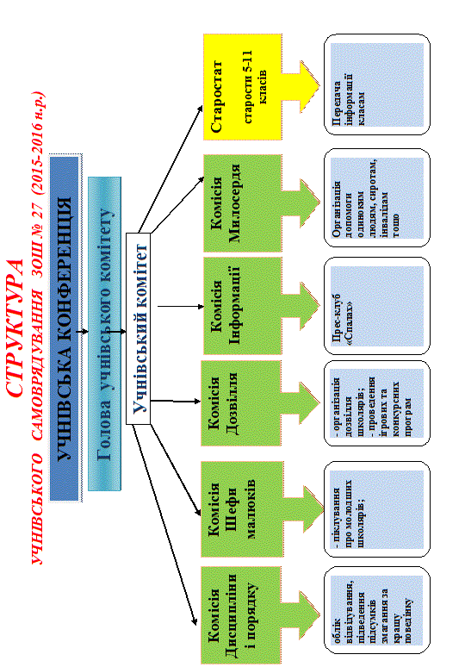
Додаток 2

Статут учнівського самоврядування ЗОШ № 27 (учнівський комітет)
І. Загальні положення:
1. Учнівський комітет Рівненської загальноосвітньої школи І-ІІІ ступенів № 27 регламентує свою діяльність на підставі нормативно-правових актів: Конституції України, Всесвітньої декларації про права дитини, Законів України „Про освіту”, „Про громадські організації”, Статуту школи.
2. Учнівське самоврядування пропагує дружні взаємини та співпрацює з різними громадськими об’єднаннями на принципах взаємоповаги і незалежності; співпрацює з педагогами і батьками.
3. Для координації роботи учнівського самоврядування призначаються консультанти з числа адміністративно-педагогічного персоналу, які консультують учнів відповідно до роботи окремих напрямків.
ІІ. Мета шкільного органу самоврядування:
- сформувати активну життєву позицію громадянина України;
- сформувати ініціативну особистість, здатну приймати нестандартні рішення, з почуттям відповідальності;
- розвивати самостійність, працездатність, організаторські вміння, творче мислення,
- прагнути узгодження й балансу інтересів між учнями і дорослими.
ІІІ. Завдання учнівського самоврядування школи:
- виявити та виховати лідера в колективі;
- усебічно розвиватися, самовдосконалюватися;
- сприяти реалізації інтересів, можливостей, бажань дітей;
- забезпечувати і захищати права та інтереси учнів на основі виконання правил і законів школи.
ІІІ. Органи управління учнівського самоврядування:
Права та обов’язки:
1. Вищим органом учнівського самоврядування школи є учнівська конференція, яку скликають двічі на рік.
2. Виконавчим органом самоврядування є учнівський комітет, який обирають на засадах вільного і рівноправного висування кандидатів кожним класом школи.
3. Структуру та склад органів учнівського самоврядування обговорюють і затверджують на учнівській конференції шляхом відкритого голосування.
4. Головою учнівського комітету може бути учень 7-11 класу, якого обирають таємним голосуванням учні школи (від кожного 5-11 класу: по 2 представники шкільного учкому, старости класів, голова класного учкому та голови комісій класного учкому) на підсумковій конференції в кінці квітня місяця.
5. Старосту класного колективу обирають загальні класні збори з числа учнів-лідерів класу. З них формується старостат.
6. Форми діяльності учнівських центрів, клубів визначають на засіданнях учкому.
Учнівський комітет:
- координує роботу класів, доводить до них конкретні завдання діяльності;
- контролює створення належних умов для навчання та дозвілля учнів;
- організовує пошукову роботу;
- контролює відвідування уроків, стан навчання та поведінки учнів;
- ухвалює рішення з найважливіших питань життя школи в межах своєї компетенції;
- вносить пропозиції до адміністрації школи, педагогічної ради з питань навчання та виховання;
- бере участь в організації невідкладної допомоги слабовстигаючим учням;
- здійснює заходи щодо розвитку творчих здібностей учнів, зміцнення їхнього здоров’я, фізичного вдосконалення, пропаганди здорового способу життя;
- організовує роботу центрів, учнівських об’єднань за інтересами тощо;
- співпрацює зі старостатом.
Старостат:
- звітує про результати навчально-виховної роботи на класних зборах, засіданнях старостату та учнівського комітету школи;
- є безпосереднім зв’язковим між учкомом школи, колективом класу та класним керівником (доводить до їхнього відому плани, завдання, рішення учнівського комітету, комісій самоврядування).
ІV. Основні напрями діяльності органів учнівського самоврядування
1. Комісія Дисципліни і порядку:
- організовує чергування на загальношкільних заходах;
- перевіряє дотримання дисципліни та порядку в школі;
- здійснює рейди контролю за відвідуванням учнями школи;
- здійснює рейди-перевірки за зовнішнім виглядом учнів 5-11 класів;
- веде боротьбу з пропусками уроків;
- перевіряє рапорти класів та здійснює їх підсумок;
- контролює дотримання учнями Статуту школи (Правил для учнів);
- веде облік дітей, схильних до правопорушень, проводить з ними профілактичні бесіди;
- здійснює заходи, спрямовані на залучення підлітків, схильних до правопорушень, до роботи в органах учнівського самоврядування (рейди-перевірки, спортивні секції, підготовка заходів дозвілля, виконання постійних та тимчасових доручень);
- захищає права, інтереси учнів (розглядає спірні питання, девіантну поведінку неповнолітніх).
2. Комісія Шефи малюків :
- піклується про молодших школярів (шефство над учнями початкових класів);
- організовує дозвілля учнів 1-4 класів;
- проводить ігри та конкурсні програми для молодших школярів.
- виховує в учнів бережне ставлення до збереження підручників;
- здійснює рейди-перевірки по дотриманню особистої гігієни та зовнішнього вигляду учнів початкових класів.
3. Комісія Дозвілля школярів:
- організовує естетичне виховання учнів;
- організовує змістовний відпочинок учнів в позаурочний час, залучаючи їх до проведення вечорів відпочинку, дискотек, оглядів-конкурсів, фестивалів, концертів, виготовлення атрибутів для оформлення зали;
- розвиває творчі здібності школярів, залучаючи їх до роботи в гуртках, секціях, творчих групах за інтересами;
- оформляє альбоми традиційних свят у школі;
- підбирає матеріали до написання сценаріїв різноманітних свят, вечорів відпочинку, зустрічей;
4. Комісія Милосердя:
- піклується про ветеранів, інвалідів, пристарілих;
- організовує благодійні акції для дітей-сиріт, напівсиріт, багатодітних, малозабезпечених сімей, переселених зі Сходу України;
- виявляє милосердя до хворих і людей похилого віку;
- організовує благодійні акції для допомоги бійцям в АТО;
- здійснює заходи до Дня людей похилого віку, Дня інваліда, Дня захисту дітей, організовує зустрічі з ветеранами, учасниками воєн;
- збирає кошти у фонд Червоного Хреста.
5. Комісія Інформації:
- забезпечує гласність у діяльності органів учнівського самоврядування;
- розвиває творчу співпрацю вчителів та учнів, створює добрі взаємини школи, дітей і батьків, налагоджує тісні стосунки з шефськими закладами, установами та організаціями;
- розвиває у дітей вміння збирати інформацію, обговорювати теми рубрик і матеріалів шкільних газет та радіо;
- сприяє підвищенню інтересу дітей до життя школи;
- інформує в учнів, батьків, вчителів про всі події, які відбуваються в школі, в класі;
- збирає та обробляє дані, надає інформацію щодо подальшої діяльності органів учнівського самоврядування.

Додаток 3

Звітно-виборча конференція

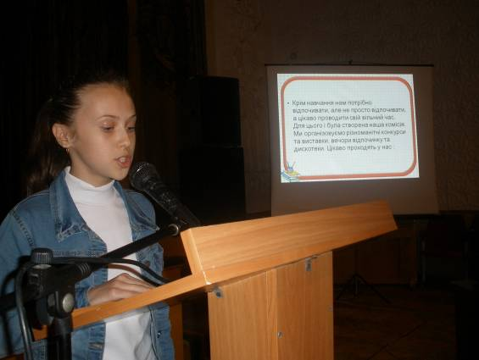

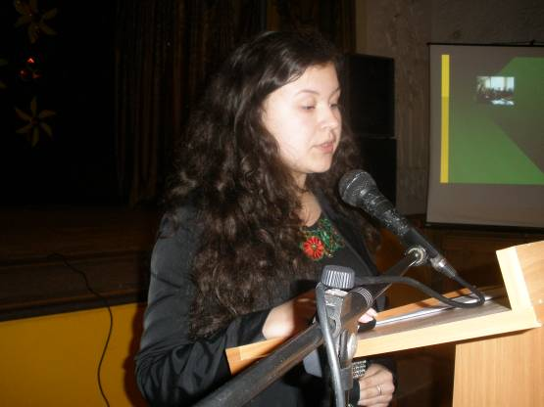
Додаток 4
Правління учнівського самоврядування

Посада | Прізвище, ім’я | Клас | Фото
Голова учнівського самоврядування | Якобчук Богдана | 8-В | 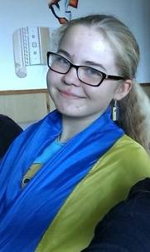
Заступник голови учкому | Анна Пивоварчук | 11-Б | 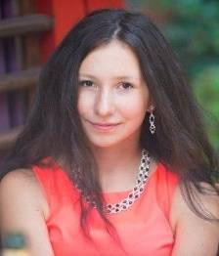
Секретар | Дужар Анастасія | 8-В | 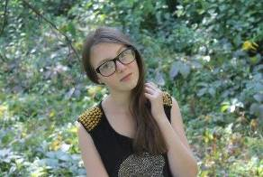
Голова комісії  Дисципліни і порядку | Шанюк Тетяна | 7-Б | 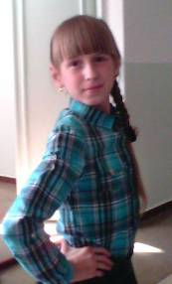
Голова комісії  Дозвілля | Опря Марія | 6-Г | 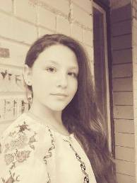
Голова комісії  Милосердя | Соболь Яна | 6-В | 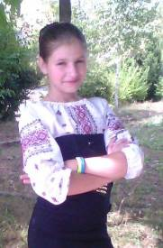
Голова комісії  Інформації | Антонюк Анастасія | 9-А | 
Голова комісії  Шефи малюків | Остаповець Софія | 8-Б | 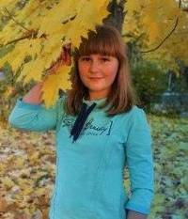

Додаток 5

Перспективний план розвитку учнівського самоврядування на 5 років

Учнівське самоврядування є організацією, що складається з людей, створена людьми
і для людей, а учні Є людьми!

Розділи плану
1. Аналіз роботи учнівського самоврядування за 2010-2015 н.р.
2. Мета та основні завдання органів учнівського самоврядування на 2015-2020 н.р.
3. Пріоритетні напрямки роботи.
4. Структура учнівського самоврядування.
5. Основне проблемне завдання роботи учнівського самоврядування.
6. Основні напрями діяльності органів учнівського самоврядування.
7. План розвитку роботи учнівського самоврядування.
7.1. засідань учнівського самоврядування;
7.2. комісії Дисципліни і порядку,
7.3. комісії Дозвілля,
7.4. комісії Шефи малюків,
7.5. комісії Милосердя;
7.6. комісії Інформації;
7.7. школи Лідер.

Додаток 6

План роботи учнівського самоврядування

Термін виконання | Зміст діяльності | Відповідальні | При-мітка
Упродовж року | Розучування ігор на перервах | Щефи малюків
Упродовж року | Організація спортивно - дозвіллєвої роботи | Дозвілля, Інформація,  Дисципліни і порядку
Упродовж року | Співпраця з ляльковим, музично-драматичним, народним молодіжним театрами, Рівненською філармонією та кінотеатрами. | Дозвілля, Інформація,  Дисципліни і порядку
Упродовж року | Співпраця з туристичними фірмами. Допомога у проведенні туристично-краєзнавчих екскурсій. | Дозвілля, Інформація,  Дисципліни і порядку
Упродовж року | Проведення агітаційної роботи по охопленню учнів гуртковою роботою. | Дозвілля, Інформація,  Дисципліни і порядку
Упродовж року | Допомога у підготовці програм розважального характеру під час проведення предметних тижнів. | Дозвілля, Інформація,  Дисципліни і порядку
Упродовж року | Допомога вчителям у підготовці загальношкільних заходів, що стосуються учнів початкових класів | Шефи малюків
Упродовж року | Проведення профілактичних бесід серед дітей, схильних до правопорушень | Дисципліни і порядку
Упродовж року | Виявлення учнів, схильних до куріння | Дисципліни і порядку
Упродовж року | Виявлення учнів, які запізнюються на уроки | Дисципліни і порядку
Упродовж року | Перевірка відвідування учнями школи | Дисципліни і порядку
Щомісяця | Перевірка рапортів, підведення підсумків на дисциплінарних лінійках з врученням солодких призів | Дисципліни і порядку
Упродовж року | Відвідування Будинку дитини, з метою допомоги канцтоварами і організацією культурної програми для діток, позбавлених батьківської опіки | Милосердя,  Інформація
Упродовж року | Проведення благодійних акцій по збору коштів для хворих дітей. | Милосердя,  Інформація
Упродовж року | Проведення акції „Спільними зусиллями” (збір коштів для забезпечення потреб бійців АТО) | Милосердя,  Інформація
Упродовж року | Організація шефської роботи над ветеранами, людьми похилого віку. | Милосердя,  Інформація
Упродовж року | Участь у проекті „Лікарняна клоунада” | Милосердя, Інформація
Упродовж року | Участь у міських акціях милосердя. | Милосердя, Інформація
Упродовж року | Організація та підсумки загальношкільних виставок-конкурсів малюнків, творчих проектів. | Інформація
Упродовж року | Оформлення інформаційних вісників до історичних та пам’ятних дат. | Інформація
Упродовж року | Постійне інформування учнів про визначні події шкільного життя (на лінійках, сайті школи) | Інформація
Один раз  на місяць | Випуск загальношкільного календаря визначних дат і подій. | Інформація
На лінійках,  у випусках календаря | Ознайомлення учнів з визначними датами і подіями. | Інформація
Упродовж року | Випуск блискавок, інформації про події шкільного життя. | Інформація
Упродовж року | Практична допомога щодо оформлення музею історії школи. | Інформація
Упродовж року | Методична та практична допомога щодо оформлення та заповнення матеріалами постійних рубрик у класних куточках. | Інформація
Упродовж року | Допомога у проведенні оглядів новин у класах | Інформація
Упродовж року | Ознайомлення учнів школи та вчителів (на лінійках, у оголошення) з планами роботи органів шкільного самоврядування на тиждень, місяць, семестр – згідно з планами органів самоврядування. | Інформація
Упродовж року | Для інформування учнів про досвід органів шкільного та класного самоврядування запровадження на Дошці інформації рубрику „Адреси передового досвіду” | Інформація
Упродовж року | Запровадження на Дошці інформації рубрику „Ці учні захищали честь школи” | Інформація
Упродовж року | Інформування на лінійках, оглядах новин та зборах про участь учнів школи у міських, обласних заходах (конкурсах, олімпіадах, змаганнях, виставках). | Інформація
Упродовж року | Оформлення альбомів традиційних свят у школі. | Інформація
Упродовж року | Ведення обліку участі класних колективів у загальношкільних та міських заходах. | Інформація
27.08-1.09.  2015 | Підготовка і проведення Свята 1-го дзвоника.  Випуск газети „1 вересня – День знань” | Комісія дозвілля,  Інформації
Упродовж року | Продовження реалізації проекту “Твори добро людям” | Милосердя,  Інформація
1.09.2015 | Акція „Замість квітів – гроші на АТО» (збір коштів для бійців АТО) | Милосердя,  Інформація
Вересень | Акція „ Лист пораненому солдату ” | Милосердя,  Інформація
Вересень | Участь у міській акції «З Луганщиною разом» (збір канцтоварів, книжечок для школярів Луганщини) | Милосердя,  Інформація
Вересень | Акція „Допоможемо бійцям АТО” (збір кришечок на протези для поранених) | Милосердя,  Інформація
Вересень | Організація шефства над учнями початкових класів | Шефи малюків
Вересень | Організація рейду «Ти і твій зовнішній вигляд» (1-11 кл.) | Шефи малюків,  Дисципліни і порядку
Жовтень | Відновлення випуску шкільної газети «Спалах» | Інформація
І тиждень жовтня | Організація привітання вчителів зі святом Дня працівника освіти, допомога в підготовці та проведенні вітального концерту для вчительського колективу. | Актив учкому,  Дозвілля, Інформація,  Дисципліни і порядку
ІІ та ІV тиждень жовтня | Проведення Тижня школи.  День Дублера. | Актив учкому,  Дозвілля, Інформація,  Дисципліни і порядку
Жовтень | Благодійна акція «Турбота», збір овочів та фруктів для дітей із сімей, переселених зі Сходу | Милосердя , господарі школи, прес-клуб
01.10 | 1 жовтня – Міжнародний день людей похилого віку (вітання ветеранів війни і праці, допомога одиноким людям) | Милосердя,  Інформація
Жовтень | Збір одягу для людей похилого віку та малозабезпечених сімей | Милосердя,  Інформація
Жовтень | Участь у міській акції „Потурбуйтесь – і будуть жити” | Милосердя,  Інформація
Жовтень | Акція «Милосердя» та «Турбота» (збір овочів та фруктів для сімей переселених зі Сходу, дитячій обласній лікарні) | Милосердя,  Інформація
Жовтень | Рейд „Що у тебе в портфелі?” | Шефи малюків, Інформація
Жовтень | Продовження оформлення в школі музею історії школи. | Клуб дозвілля.  На сторожі порядку.  Прес-клуб.
Листопад | Збір коштів до фонду Червоного Хреста (марки) | Милосердя,  Інформація
Листопад | Збір одягу, канцтоварів для дітей Будинку Дитини | Милосердя,  Інформація
04.11-08.11 | Профілактика правопорушень серед учнівської молоді (бесіди до Міжнародного дня боротьби з курінням) | Дисципліни і порядку,  Інформація
Листопад | Організація та проведення конкурсу інсценізацій українських народних та сучасних казок (2-4 класи) | Шефи малюків, Інформація, Дисципліни і порядку
Листопад | Рейд по дотриманню санітарно-гігієнічних норм учня | Шефи малюків, Інформація
Грудень | Організація та проведення шкільного конкурсу новорічно-різдвяних вертепів «Різдвяна зірка» (1-4 класи) | Шефи малюків, Інформація, Дисципліни і порядку
Грудень | Підготовка та проведення шкільного конкурсу колядок та щедрівок «Різдвяна зірка» (5-11 класи) | Дозвілля, Інформація,  Дисципліни і порядку
23.12-27.12 | Допомога у підготовці та проведенні Новорічних ранків та вечорів для учнів 1-11 класів. | Шефи малюків,  Дозвілля, Інформація, Дисципліни і порядку
Грудень | Огляд-рейд „Бережи підручник”, відзначити учнів, які краще доглядають за підручниками на дисциплінарних лінійках | Шефи малюків,  Інформація
Грудень | Збір ялинкових прикрас, іграшок на новорічну ялинку | Інформація,  Дозвілля
Грудень | 03.12. Міжнародний день інвалідів. Проведення благодійної акції по збору коштів на подарунки для дітей-інвалідів до свята Миколая | Милосердя,  Інформація
Грудень | Участь у міській благодійній акції «Діти - дітям» | Милосердя,  Інформація
Січень | Благодійна акція «Добро на Різдво» (подарунки для дітей пільгових категорій) | Милосердя,  Інформація
Лютий | Операція «Турбота» (привітання учасників війни з Днем визволення м. Рівного) | Милосердя,  Інформація
Лютий | Допомога у проведенні літературно-музичного фестивалю „Тобі, Україно, присвячуємо!” для учнів 5-11 класів. | Дозвілля, Інформація,  Дисципліни і порядку
Лютий | Участь у підготовці та проведенні зустрічі з випускниками. | Дозвілля, Інформація,  Дисципліни і порядку
Лютий | Організація роботи святкової пошти до свята Валентина. | Дозвілля, Інформація,  Дисципліни і порядку
Березень | Участь у підготовці та проведенні вітального концерту до свята 8 Березня. | Дозвілля, Інформація,  Дисципліни і порядку
Березень | Організація та проведення конкурсу для дівчаток 3-4 класів «Міс Дюймовочка» | Шефи малюків, Інформація, Дисципліни і порядку
Березень | Рейд по дотриманню санітарно-гігієнічних норм учня | Шефи малюків,  Інформація
Березень | Організація рейду «Ти і твій зовнішній вигляд» (5-11 кл.) | Дисципліни і порядку
Квітень | Організація рейду „Що у тебе в портфелі?” | Шефи малюків, Інформація
Квітень | Акція милосердя „Немає вищої святині, ніж чисте сяйво доброти” | Милосердя,  Інформація
Квітень | Пасхальна благодійна акція (оформлення пасхальних пакетів для пільгових категорій) | Милосердя,  Інформація
Травень | Акція „Пам’ять” (вшанування жертв війни 1941-1945 років) | Милосердя,  Інформація
Травень | Огляд-рейд „Бережи підручник”, відзначити учнів, які краще доглядають за підручниками на дисциплінарних лінійках | Шефи малюків,  Інформація
Травень | Участь у підготовці шкільного свята знань і талантів. | Дозвілля, Інформація,  Дисципліни і порядку
Травень | Проведення серед учнів анкетування з питань вивчення організації дозвілля учнів в школі. | Дозвілля,  Інформація
Травень | Участь у підготовці та проведенні свята Останнього дзвоника. | Дозвілля, Інформація,  Дисципліни і порядку
Травень | Участь у підготовці та проведенні випускного вечора. | Дозвілля, Інформація,  Дисципліни і порядку
Другий тиждень травня | Засідання учнівського комітету, комісій (підбиття підсумків роботи учнівського самоврядування за навчальний рік) | Голова учкому,  Дисципліни і порядку, Дозвілля,  Шефи малюків, Милосердя, Інформація
Травень | Підготовка та проведення свята Останнього дзвоника | Клуб дозвілля школярів
Грудень  Травень | Підготовка звіту про проведену роботу. Виступ на лінійках для учнів 5-11 класів. | Актив
Травень | Планування роботи учнівського комітету на наступний навчальний рік. | Актив

Додаток 7

Теми засідань учнівського самоврядування

№ з/п | Зміст діяльності | Термін виконання | Відповідальні | Примітка
 | Звітно-виборча конференція учнівського самоврядування школи. | Травень  2015 | І.Бачинська,  В.Жежук
 | Засідання учкому.  1.Визначення структури шкільного самоврядування на навчальний рік. Розподіл обов’язків серед членів учкому (актив, склад комісій). Затвердження списків.  2. Визначення завдань щодо роботи комісій на навчальний рік. Затвердження планів роботи комісій на І семестр.  3. Організація учнівського самоврядування у класах. | Перший четвер  Вересня  2015 | В.Жежук
 | Засідання Правління та активу учкому.  1. Акції милосердя: до Дня людини похилого віку (збір овочів та фруктів для одиноких людей та малозабезпечених сімей мікрорайону школи)  2. Визначення основних напрямів роботи, які упродовж навчального року мають здійснюватися на повному самоврядуванні. | Третій понеділок вересня  2015 | В.Жежук, Б.Якобчук
 | Засідання учкому.  1.Відзначення у школі Дня працівника освіти та Дня народження школи.  2. Співпраця з колективами класів у проведенні Дня Дублера на честь цього свята.  3. Затвердження плану-сітки роботи органів самоврядування на жовтень. | Перший понеділок жовтня  2015 | В.Жежук, Б.Якобчук
 | Засідання учкому  1. Робота учнівського самоврядування по залученню учнів до участі у місячнику боротьби з правопорушниками. Роль комісії дисципліни і порядку у цій роботі.  2. Дисципліна учнів під час перебування в школі та в позашкільний час. Робота комісії дисципліни і порядку.  3. Затвердження плану-сітки роботи органів самоврядування на листопад. | Перший понеділок листопада  2015 | В.Жежук, Б.Якобчук
 | Засідання учкому.  1. Організація рейдів-перевірок.  2. Результати роботи учкому за І семестр (підсумки роботи учкому загалом та окремо по комісіях)  3. Організація проведення Новорічних свят. | Перший понеділок грудня  2015 | В.Жежук, Б.Якобчук
 | Засідання учкому.  1. Затвердження плану засідань на ІІ семестр.  2. Затвердження плану-сітки роботи органів самоврядування на лютий.  3. Співпраця комісій у підготовці шкільного фестивалю «Тобі, Україно, присвячуємо». | Січень  2016 | В.Жежук, Б.Якобчук
 | Засідання учкому.  1. Робота комісії Інформації щодо ознайомлення учнів з передовим досвідом органів класного самоврядування, участю у міських заходах.  2. Підготовка та проведення шкільного конкурсу для дівчаток „Міс Дюймовочка”  3. Затвердження плану-сітки роботи органів самоврядування на березень. | Лютий  2016 | В.Жежук, Б.Якобчук
 | Засідання учкому.  1. Затвердження плану-сітки роботи органів учнівського самоврядування на квітень.  2. Підготовка загонів ДЮП та ЮІР до міських змагань. Співпраця загонів з учкомом. | Березень  2016 | В.Жежук, Б.Якобчук
 | Засідання учкому.  1. Робота комісій Милосердя з колективами класів (благоустрій території шкільного подвір’я, пам’ятників, над якими шефствують учні)  2. Результати рейдів-перевірок (згідно з планом). | Квітень  2016 | В.Жежук, Б.Якобчук
 | Засідання учкому.  1. Результативність співпраці учкому з колективами класів та педколективом школи у виконанні завдань, передбачених річним планом роботи школи.  2. Підготовка до організаційної загальношкільної лінійки „Підсумки роботи самоврядування за навчальний рік та плани на майбутнє”. | Травень  2016 | В.Жежук, Б.Якобчук
 | Звітно-виборні збори. Основні підсумки роботи учкому за 2015-2016 навчальний рік. Визначення завдань на наступний навчальний рік. | Травень  2016 | І.Бачинська,  В.Жежук, Б.Якобчук

Додаток 8

Плани роботи комісій учкому

План роботи
комісії Дисципліни і порядку

№  з/п | Зміст діяльності | Термін виконання
 | Проведення профілактичних бесід серед дітей, схильних до правопорушень | Щомісяця
 | Залучення підлітків, схильних до правопорушень, до роботи в органах учнівського самоврядування (рейди-перевірки, спортивні секції, підготовка заходів дозвілля, виконання постійних та тимчасових доручень) | Щомісяця
 | Організація рейду «Ти і твій зовнішній вигляд» (5-11 кл.) | Вересень  березень
 | Перевірка рапортів, підведення підсумків на дисциплінарних лінійках з врученням солодких призів | Щомісяця
 | Виявлення учнів, схильних до куріння | Щомісяця
 | Виявлення учнів, які запізнюються на уроки | Щомісяця
 | Допомога в підготовці та проведенні шкільних позакласних заходів, виставок (чергування) | Щомісяця
 | Перевірка відвідування учнями школи | Щомісяця
 | Підготовка звіту про проведену роботу комісії.  Виступ на лінійках для учнів 5-11 класів. | Грудень  Травень
 | Планування роботи комісії на наступний навчальний рік | Травень

План роботи
Комісії Дозвілля
№ з/п | Зміст діяльності | Термін виконання
 | Взяти участь у підготовці та проведенні свята Першого дзвоника. | Вересень
 | Підготувати та провести Тиждень школи. | Жовтень
 | Організувати тематичні заходи до Тижня школи | Жовтень
 | Організувати привітання вчителів зі святом, допомогти в підготовці та проведенні вітального концерту для вчительського колективу. | Жовтень
 | Підготувати та провести шкільний конкурс колядок та щедрівок «Різдвяна зірка» (5-11 класи) | Грудень
 | Допомогти у підготовці та проведенні Новорічних ранків та вечорів для учнів 1-11 класів. | Грудень
 | Скласти план організації дозвілля учнів під час новорічних канікул. | Грудень
 | Допомогти у проведенні літературно-музичного фестивалю „Тобі, Україно, присвячуємо!” для учнів 1-4 класів. | Лютий
 | Взяти участь у підготовці та проведенні зустрічі з випускниками. | Лютий
 | Організувати роботу святкової пошти до свята Валентина. | Лютий
 | Взяти участь у підготовці та проведенні вітального концерту до свята 8 Березня. | Березень
 | Взяти участь у підготовці шкільного свята знань і талантів. | Травень
 | Провести серед учнів анкетування з питань вивчення організації дозвілля учнів в школі. | Травень
 | Взяти участь у підготовці та проведенні свята Останнього дзвоника. | Травень
 | Взяти участь у підготовці та проведенні випускного вечора. | Травень
 | Організувати спортивно - дозвіллєву роботу | Упродовж року
 | Надавати допомогу у підготовці програм розважального характеру під час проведення предметних тижнів. | Упродовж року
 | Співпрацювати з ляльковим, музично-драматичним, народним молодіжним театрами, Рівненською філармонією та кінотеатрами. | Упродовж року
 | Співпрацювати з туристичними фірмами. Допомагати у проведенні туристично-краєзнавчих екскурсій. | Упродовж року
 | Проводити агітаційну роботу по охопленню учнів гуртковою роботою. | Упродовж року
 | Підготувати звіт про проведену роботу комісії Дозвілля. Виступити на лінійках для учнів 5-11 класів. | Грудень  Травень
 | Скласти план роботи комісії на наступний навчальний рік. | Травень

План роботи комісії
„Шефи малюків”

№ з/п | Зміст діяльності | Термін виконання
 | Організація шефства над учнями початкових класів | Вересень
 | Розучування ігор на перервах | Щотижня
 | Допомога вчителям у підготовці загальношкільних заходів, що стосуються учнів початкових класів | Щомісяця
 | Організація та проведення конкурсу інсценізацій українських народних та сучасних казок (2-4 класи) | Листопад
 | Організація та проведення шкільного конкурсу новорічно-різдвяних вертепів «Різдвяна зірка» (1-4 класи) | Грудень
 | Організація та проведення конкурсу для дівчаток 3-4 класів «Міс Дюймовочка» | Березень
 | Організація рейду „Ти і твій зовнішній вигляд” (1-4 кл.) | Вересень  Березень
 | Організація рейду „Що у тебе в портфелі?” | Жовтень  Квітень
 | Рейд по дотриманню санітарно-гігієнічних норм учня | Листопад  Березень
 | Огляд-рейд „Бережи підручник”, відзначити учнів, які краще доглядають за підручниками на дисциплінарних лінійках | Грудень  Травень
 | Підготовка звіту про проведену роботу комісії. Виступ на лінійках для учнів 5-11 класів. | Грудень  Травень
 | Планування роботи комісії на наступний навчальний рік | Травень

План роботи
комісії Інформація

№ з/п | Зміст діяльності | Термін виконання
 | Організація та підсумки загальношкільних виставок-конкурсів малюнків, творчих проектів. | Упродовж року
 | Оформлення інформаційних вісників до історичних та пам’ятних дат.
 | Постійне інформування учнів про визначні події шкільного життя (на лінійках, сайті школи) | Упродовж року
 | Відновлення випуску шкільної газети Спалах | Щомісяця
 | Випуск загальношкільного календаря визначних дат і подій. | Один раз  на місяць
 | Ознайомлення учнів з визначними датами і подіями. | На лінійках,  у випусках календаря
 | Випуск блискавок, інформації про події шкільного життя. | Упродовж року
 | Практична допомога щодо оформлення музею історії школи. | Упродовж року
 | Методична та практична допомога щодо оформлення та заповнення матеріалами постійних рубрик у класних куточках. | Упродовж року
 | Допомога у проведенні оглядів новин у класах | Упродовж року
 | Ознайомлення учнів школи та вчителів (на лінійках, у оголошення) з планами роботи органів шкільного самоврядування на тиждень, місяць, семестр – згідно з планами органів самоврядування. | Упродовж року
 | Для інформування учнів про досвід органів шкільного та класного самоврядування запровадження на Дошці інформації рубрику „Адреси передового досвіду” | Упродовж року
 | Запровадження на Дошці інформації рубрику „Ці учні захищали честь школи” | Упродовж року
 | Інформування на лінійках, оглядах новин та зборах про участь учнів школи у міських, обласних заходах (конкурсах, олімпіадах, змаганнях, виставках). | Упродовж року
 | Оформлення альбомів традиційних свят у школі. | Упродовж року
 | Ведення обліку участі класних колективів у загальношкільних та міських заходах. | Упродовж року
 | Підготовка звіту про проведену роботу комісії Інформація. Виступ на лінійках для учнів 5-11 класів. | Грудень  Травень
 | Планування роботи комісії на наступний навчальний рік. | Травень

План роботи
комісії Милосердя

№ з/п | Зміст діяльності | Термін виконання
 | Участь у міській акції «З Луганщиною разом» (збір канцтоварів, книжечок для школярів Луганщини) | Вересень
 | Акція „Замість квітів – гроші на АТО» (збір коштів для бійців АТО) | Вересень
 | Акція „Допоможемо бійцям АТО” (збір кришечок на протези для поранених) | Вересень
 | Акція „Лист пораненому солдату” | Вересень
 | 1 жовтня – Міжнародний день людей похилого віку (вітання ветеранів війни і праці, допомога одиноким людям) | Жовтень
 | Збір одягу для людей похилого віку та малозабезпечених сімей | Жовтень
 | Акція «Милосердя» та «Турбота» (збір овочів та фруктів для сімей переселених зі Сходу, дитячій обласній лікарні) | Жовтень
 | Участь у міській акції „Потурбуйтесь – і будуть жити” | Жовтень
 | Збір коштів до фонду Червоного Хреста (марки) | Листопад
 | Збір одягу, канцтоварів для дітей Будинку Дитини | Листопад
 | 03.12. Міжнародний день інвалідів. Проведення благодійної акції по збору коштів на подарунки для дітей-інвалідів до свята Миколая | Грудень
 | Збір ялинкових прикрас, іграшок на новорічну ялинку | Грудень
 | Участь у міській благодійній акції «Діти - дітям» | Грудень
 | Благодійна акція «Добро на Різдво» (подарунки для дітей пільгових категорій) | Січень
 | Операція «Турбота» (привітання учасників війни з Днем визволення м. Рівного) | Лютий
 | Акція милосердя „Немає вищої святині, ніж чисте сяйво доброти” | Квітень
 | Пасхальна благодійна акція (оформлення пасхальних пакетів для пільгових категорій) | Квітень
 | Акція „Пам’ять” (вшанування жертв війни 1941-1945 років) | Травень
 | Проведення акції „Спільними зусиллями” (збір коштів для забезпечення потреб бійців АТО) | Упродовж року
 | Організація шефської роботи над ветеранами, людьми похилого віку. | Упродовж року
 | Участь у проекті „Лікарняна клоунада” | Упродовж року
 | Відвідування Будинку дитини, з метою допомоги канцтоварами і організацією культурної програми для діток, позбавлених батьківської опіки | Упродовж року
 | Проведення благодійних акцій по збору коштів для хворих дітей. | Упродовж року
 | Участь у міських акціях милосердя. | Упродовж року
 | Підготовка звіту про проведену роботу клубу милосердя. Виступ на лінійках для учнів 5-11 класів. | Грудень  Травень
16. | Планування роботи клубу на наступний навчальний рік. | Травень

Додаток 9
Завдання комісій

Комісії Дисципліни і порядку:
- організовує чергування на загальношкільних заходах;
- перевіряє дотримання дисципліни та порядку в школі;
- здійснює рейди контролю за відвідуванням учнями школи;
- здійснює рейди-перевірки за зовнішнім виглядом учнів 5-11 класів;
- веде боротьбу з пропусками уроків;
- перевіряє рапорти класів та здійснює їх підсумок;
- контролює дотримання учнями Статуту школи (Правил для учнів);
- веде облік дітей, схильних до правопорушень, проводить з ними профілактичні бесіди;
- здійснює заходи, спрямовані на залучення підлітків, схильних до правопорушень, до роботи в органах учнівського самоврядування (рейди-перевірки, спортивні секції, підготовка заходів дозвілля, виконання постійних та тимчасових доручень);
- захищає права, інтереси учнів (розглядає спірні питання, девіантну поведінку неповнолітніх).
Комісії Шефи малюків :
- піклується про молодших школярів (шефство над учнями початкових класів);
- організовує дозвілля учнів 1-4 класів;
- проводить ігри та конкурсні програми для молодших школярів.
- виховує в учнів бережне ставлення до збереження підручників;
- здійснює рейди-перевірки по дотриманню особистої гігієни та зовнішнього вигляду учнів початкових класів.
Комісії Дозвілля школярів:
- організовує естетичне виховання учнів;
- організовує змістовний відпочинок учнів в позаурочний час, залучаючи їх до проведення вечорів відпочинку, дискотек, оглядів-конкурсів, фестивалів, концертів, виготовлення атрибутів для оформлення зали;
- розвиває творчі здібності школярів, залучаючи їх до роботи в гуртках, секціях, творчих групах за інтересами;
- оформляє альбоми традиційних свят у школі;
- підбирає матеріали до написання сценаріїв різноманітних свят, вечорів відпочинку, зустрічей;
Комісії Милосердя:
- піклується про ветеранів, інвалідів, пристарілих;
- організовує благодійні акції для дітей-сиріт, напівсиріт, багатодітних, малозабезпечених сімей, переселених зі Сходу України;
- виявляє милосердя до хворих і людей похилого віку;
- організовує благодійні акції для допомоги бійцям в АТО;
- здійснює заходи до Дня людей похилого віку, Дня інваліда, Дня захисту дітей, організовує зустрічі з ветеранами, учасниками воєн;
Комісії Інформації:
- забезпечує гласність у діяльності органів учнівського самоврядування;
- розвиває творчу співпрацю вчителів та учнів, створює добрі взаємини школи, дітей і батьків, налагоджує тісні стосунки з шефськими закладами, установами та організаціями;
- розвиває у дітей вміння збирати інформацію, обговорювати теми рубрик і матеріалів шкільних газет та радіо;
- сприяє підвищенню інтересу дітей до життя школи;
- інформує учнів, батьків, вчителів про всі події, які відбуваються в школі, в класі;
- збирає та обробляє дані, надає інформацію щодо подальшої діяльності органів учнівського самоврядування.

Додаток 10

Список членів комісії Дисципліни і порядку

№ п/п | Клас | Прізвище ім’я

Додаток 11
Список голів комісій Дисципліни і порядку

№ п/п | Клас | Прізвище ім’я
 | 5-А
 | 5-Б
 | 5-В
 | 5-Г
 | 6-А
 | 6-Б
 | 6-В
 | 7-А
 | 7-Б
 | 7-В
 | 8-А
 | 8-Б
 | 8-В
 | 9-А
 | 9-Б
 | 9-В
 | 10-А
 | 10-Б
 | 11-А
 | 11-Б

Додаток 12

ПРОТОКОЛ № ______ від __________________
Присутні: _________________________________________________________________
______________________________________________________________________________________________________________________________________
Відсутні: __________________________________________________________________
___________________________________________________________________
Голова зборів:_____________________________________________________________
Секретар:__________________________________________________________
Порядок денний:___________________________________________________________
_______________________________________________________________________________________________________________________________________________________________________________________________________________________________________________________________________________________________________________________________________________

Виступили:_________________________________________________________
_________________________________________________________________________________________________________________________________________________________________________________________________________
Тези виступів:_______________________________________________________________________________________________________________________________________________________________________________________________________________________________________________________________________________________________________________________________________

Вирішили:_________________________________________________________
____________________________________________________________________________________________________________________________________________________________________________________________________________________________________________________________________________
Результати голосування: ____________________________________________________
За __________ Проти ________ Утрималися ________

Голова зборів ______________________________________________________________
Секретар___________________________________________________________

Додаток 13

Зразок рапорту
21 см
Рапорт учнів _________ класу за _________ 201_ року

№ за /п | Предмети | Відсутні без поважних причин | Порушники | Оцінка за сан стан | Оцінка за урок | Підпис вчителя

Запізнились ____________________________________________

Відсутні :
  - через хворобу ________________________
  - з поважних причин____________________

Чергові _______________________________________

Підпис класного керівника

Додаток 14

ПОЛОЖЕННЯ ПРО РАПОРТ

- Загальні положення
1.1 Рапорти – документи, що ставлять за мету утримання порядку на уроках.
2. Завдання рапорту
2.1 Забезпечення прав учнів та вчителів на уроках, відстоювання своїх прав.
2.2 Сприяння зменшення порушень на уроці.
3. Контроль за веденням рапортів
3.1 Контроль за дотриманням вимог ведення рапортів здійснює УЧКОМ.
4. Підбивання підсумків
4.1 По закінченню місяця, члени учкому повинні підбити підсумки рапортів (визначити порушників поведінки та загальну кількість балів за поведінку, отриману за місяць навчання), з метою визначення переможців у змаганнях між класами.
4.2 Учком забезпечує чесність перевірки.
5. Визначення недійсних результатів перевірки рапортів
5.1 Результати перевірки можуть бути визнані не дійсними, якщо перевірка проведена з порушенням передбачених норм.
6. Заключне положення
6.1 Контроль щодо ведення рапортів здійснює учком.
Положення про записи в рапорті
- Вчитель не має права записувати в рапорт, якщо причина суперечить даній постанові.
- Вчитель має право записати учня в рапорт, якщо той не дотримується морально-етичних норм.
- Вчитель не повинен ставити негативні оцінки в журнал, якщо той учень порушує поведінку на уроці.
- Вчитель має право записати в рапорт тільки після трьох зауважень даному учню.
- Якщо учня записали в рапорт, а він вважає, що це не справедливо, то він має змогу відстоювати свої права.
- Після чотирьох зауважень даних учню, вчитель має право знизити оцінку за поведінку всьому класу.
Правила поведінки на уроці
- Учень зобов’язаний підтримувати дисципліну на уроці.
- Учень повинен забезпечити максимальну активність на уроці.
- Учень повинен дотримуватись техніки безпеки.
- Учень зобов’язаний з повагою ставитись до вчителя.
Вчитель має право записувати учня в рапорт, якщо:
- Учень не реагує на зауваження.
- Учень здіймає галас на уроці.
- Учень порушує поведінку на уроці.

„5” за урок ставиться, якщо:
1. Ідеальна дисципліна в класі.
2. Дисципліна учнів задовольняє вимоги вчителя.
„4” за урок ставиться, якщо:
1. В рапорті 1-2 порушники.
2. Незначний шум.
„3” за урок ставиться, якщо:
1. В рапорті більше двох порушників.
2. Шум в класі.
„2” за урок ставиться, якщо:
1. Учні не реагують на зауваження вчителя.
2. Більше 3-ьох порушників.
3. Вчителю не дають можливості проводити урок.

Вчитель, на вимоги учнів, повинен прокоментувати, за що знижена оцінка класу та записаний учень в рапорт.
Якщо учень запізнився на 1 хв. після дзвінка – в рапорт не записувати.

Додаток 15

Звіт чергового адміністратора

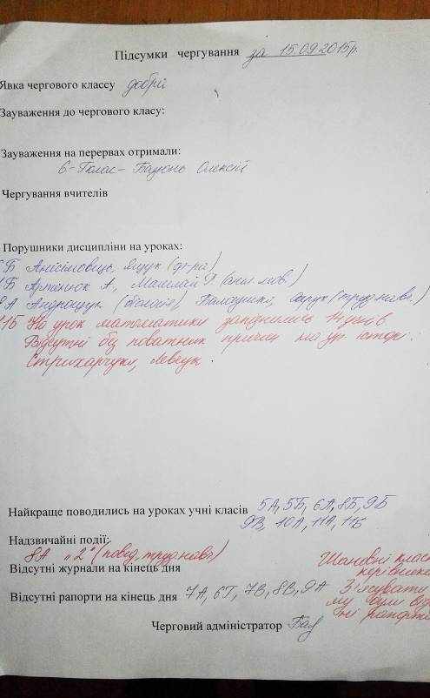

Додаток 16

ПІДСУМКИ РАПОРТІВ ЗА ТИЖДЕНЬ
З ________ ПО ________ 20____ р.
Дата |  |  |  |  |  |  |  |  |  | Серед-ній бал
Клас | Порушники дисципліни |  | Порушники дисципліни |  | Порушники дисципліни |  | Порушники дисципліни |  | Порушники дисципліни | Серед-ній бал
5-А
5-Б
5-В
6-А
6-Б
6-В
7-А
7-Б
7-В

ПІДСУМКИ РАПОРТІВ
ЗА ЛИСТОПАД МІСЯЦЬ

Класи |  |  | КІЛЬКІСТЬ БАЛІВ |  | МІСЦЕ |  | Порушники дисципліни
5 | А | 21,7 |  | 1
5 | Б | 22,2 |  |  |  | Тимчишин (4), Омелянчук (3), Рижук (4)
5 | В | 24,1 |  |  |  | Літковець (3)
6 | А | 17,8 |  |  |  | Софяк (4), Шанова (6), Збитковський (6)
6 | Б | 21,9
6 | В | 18,5 |  |  |  | Шумський (4), Ільов (3), Кобринь (3)
6 | Г | 25,1 |  | 1
7 | А | 13,7 |  |  |  | Хвищук (4), Самчук (4), Примак (7), Кравчук (3)
7 | Б | 26,2 |  |  |  | Кирилюк (9)
7 | В | 21,1 |  |  |  | Новак (3), Пилипчук (5)
8 | А | 22,1 |  |  |  | Волков (5), Принкевич (4)
8 | Б | 22,2 |  |  |  | Кисільчук (5), Дяк (3), Мельницький (3), Міненко (4)
8 | В | 14,4 |  |  |  | Юрчило (6), Комар (3)
9 | А | 25,3 |  |  |  | Гузюк (3), Таргоній (3)
9 | Б | 23,8 |  |  |  | Сімак (3)
9 | В | 21,9 |  |  |  | Мустер (5)
9 | Г | 25,3 |  | 1
10 | А | 24,6 |  |  |  | Булавін (3)
10 | Б | 26,5 |  | 1
11 | А | 25
11 | Б | 27,9 |  | 1

Додаток 17
ПІДСУМКИ РАПОРТІВ ЗА РІК

Місяці  Класи |  | Вересень | Жовтень | Листопад Грудень | Місце за І семестр
5 | А | 23,7 | 19,3 | 16,2 | 4
5 | Б | 24 | 23,8 | 19,1 | 2
5 | В | 22,8 | 23,6 | 20,2 | 3
5 | Г | 24,8 | 24,1 | 22,2 | 1
6 | А | 22,5 | 16,6 | 19,2 | 4
6 | Б | 22,3 | 20,8 | 23,6 | 3
6 | В | 26,2 | 21,9 | 12,5 | 2
7 | А | 22,6 | 21,3 | 19,8 | 1
7 | Б | 25,2 | 25,9 | 26,1 | 2
7 | В | 23,5 | 22,7 | 21,8 | 3
8 | А | 19,6 | 20,8 | 18,5 | 3
8 | Б | 29,7 | 28,7 | 23,7 | 2
8 | В | 21,6 | 19,3 | 17,7 | 4
8 | Г | 16,5 | 19,4 | 18,5 | 5
9 | А | 16,9 | 18,3 | 16,7 | 5
9 | Б | 28,3 | 29 | 15,2 | 4
9 | В | 26,3 | 24,9 | 22,4 | 2
9 | Г | 22,6 | 28 | 22,1 | 3
10 | А | 29,9 | 26,2 | 22,7 | 2
10 | Б | 24,7 | 26,8 | 15 | 1
11 | А | 28,5 | 32,1 | 20,7 | 1
11 | Б | 25,9 | 28,9 | 26,3 | 3
11 | В | 33,5 | 33,5 | 26,5 | 2

Додаток 18

Олімпійські підліткові ігри
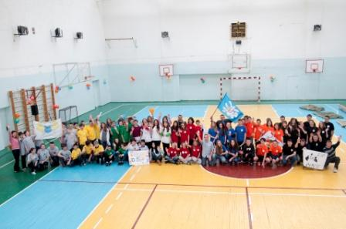

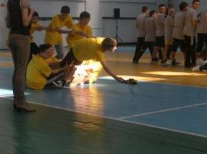
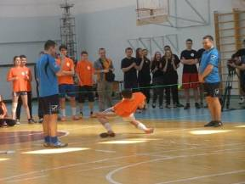

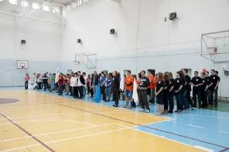
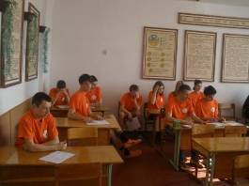

Додаток 19

Фестиваль творчості «Надія»

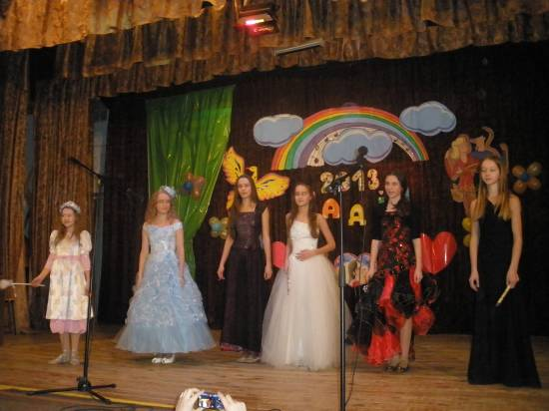

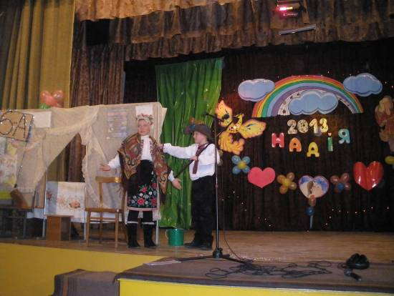

Додаток 20

Фестиваль творчості «Тобі Україно, присвячуємо»

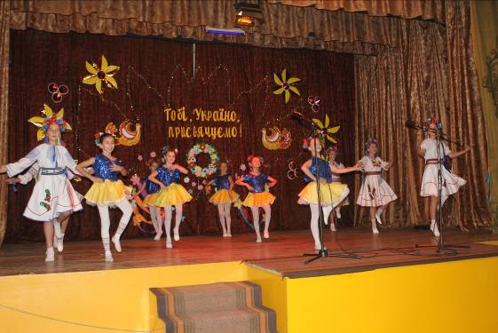

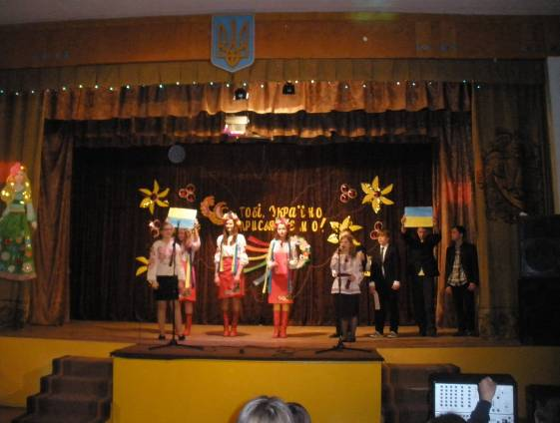

Додаток 21
Фестиваль новорічно-різдвяних вертепів «Різдвяна зірка»

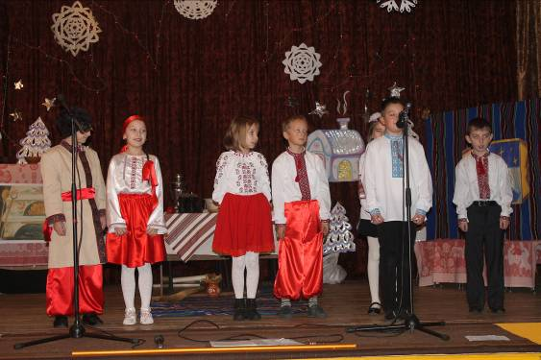
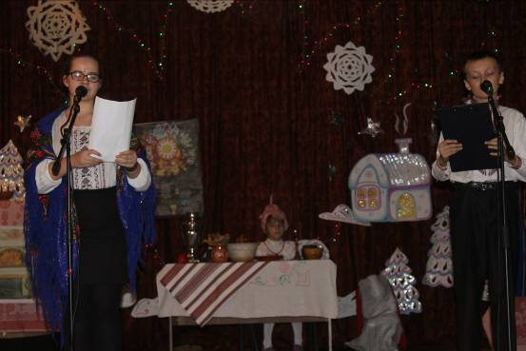

Додаток 22
Конкурс дівочої краси та гармонії «Квіти весни»

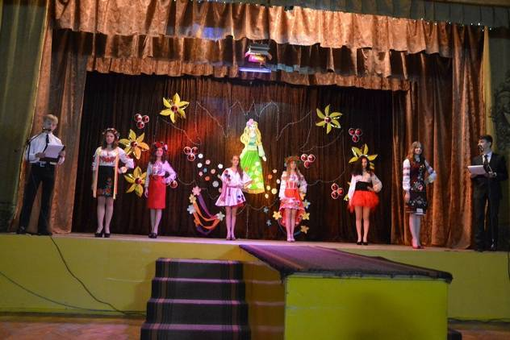
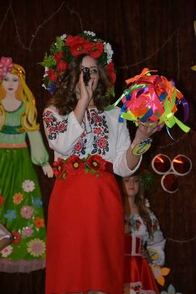
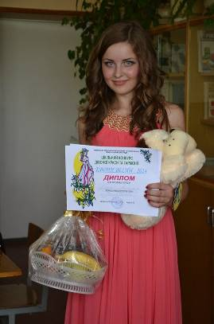

Додаток 23
Традиційні заходи

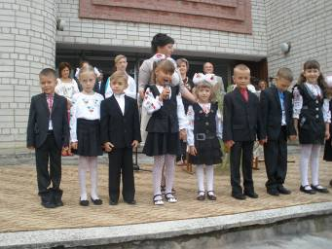

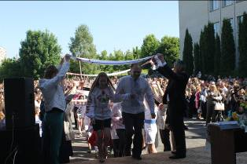

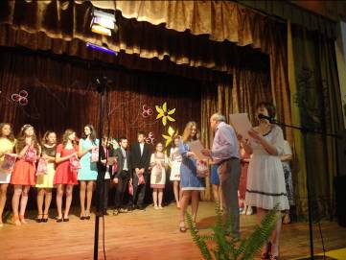
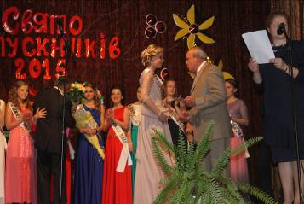

Додаток 24
День Дублера

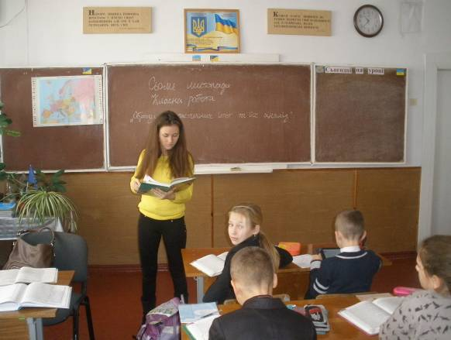

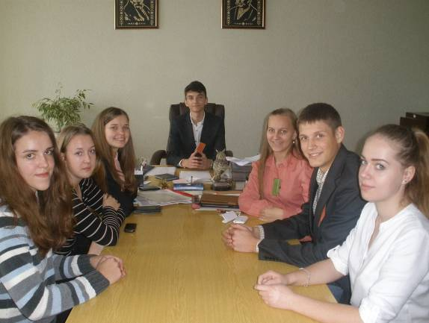
Додаток 25
Лінійка «З днем народження, школо!» (11 кл.)

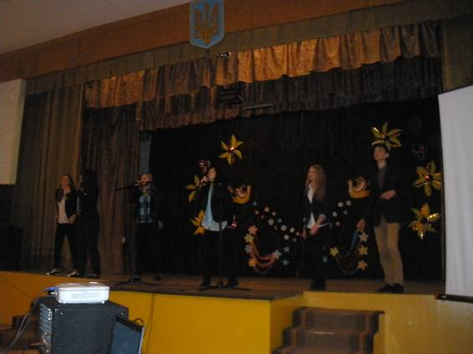

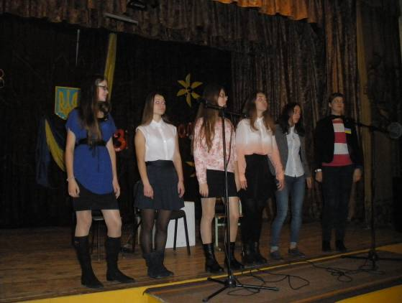

Додаток 26
Конкурс малюнка на асфальті (1-4 кл.)

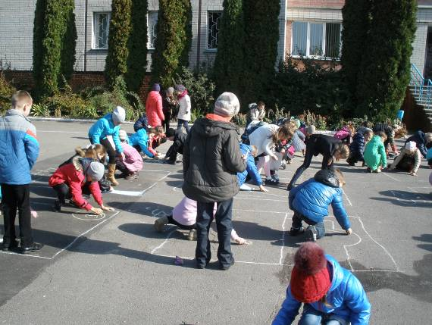

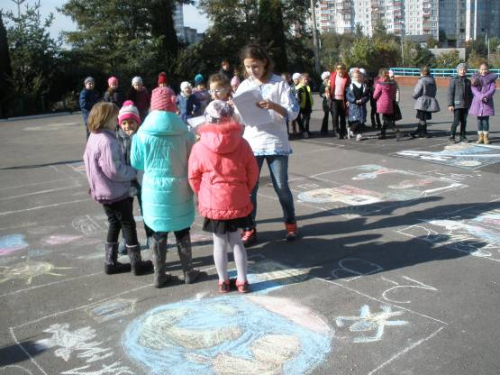

Додаток 27
Розважальна гра «Показуха» (5-6 кл.)

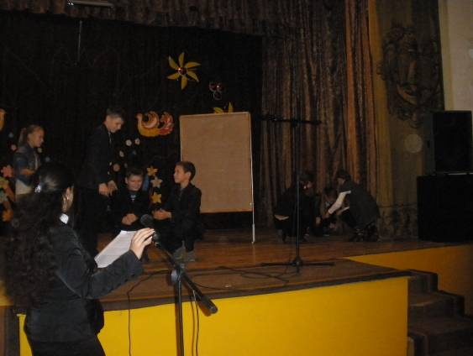

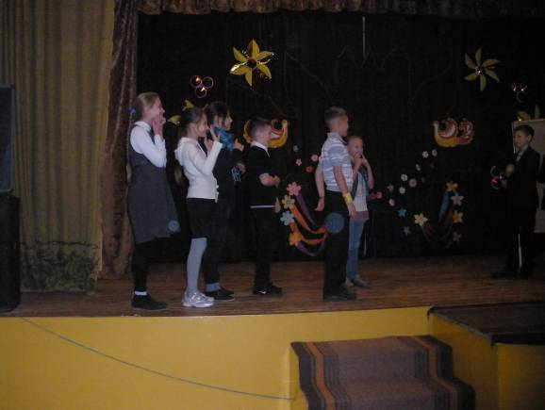

Додаток 28

Гра «Квест» (7-8-9 кл)

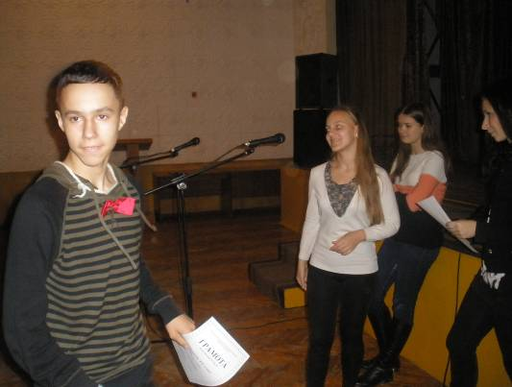

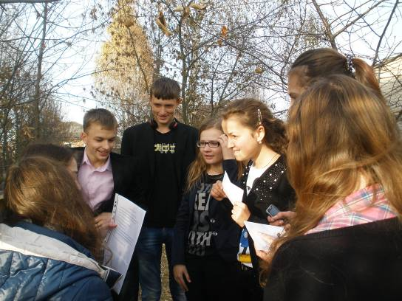

Додаток 29

Гра «Брейн-ринг» (10-11 кл)

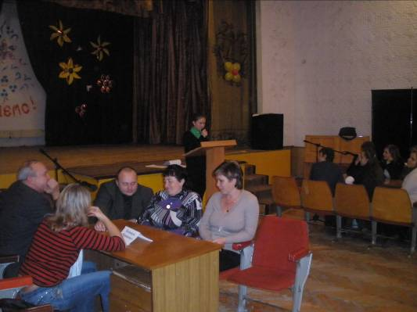

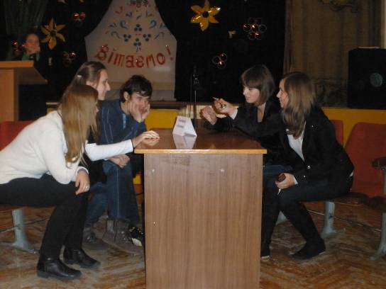

Додаток 30
Виставка малюнків, стінгазет до Тижня школи

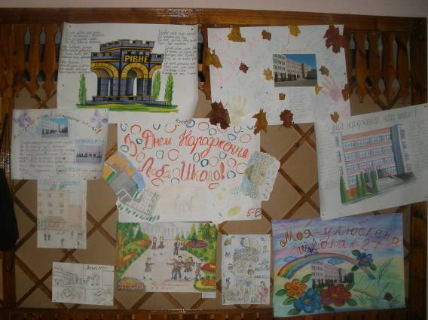

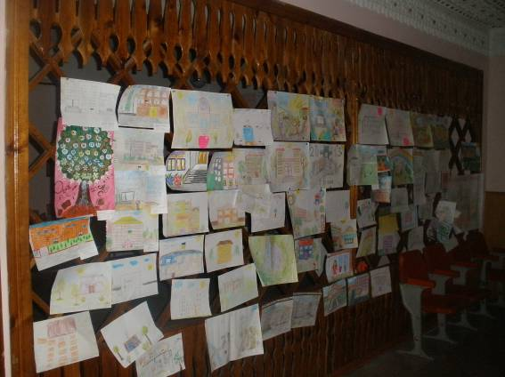

Додаток 31
Виставка виробів із природних матеріалів «Золоті барви осені»

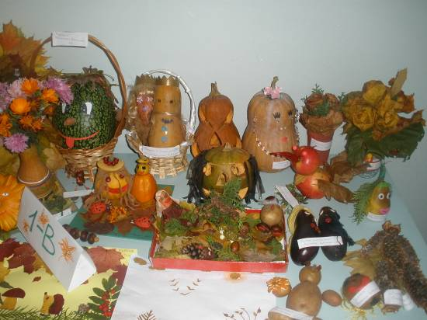

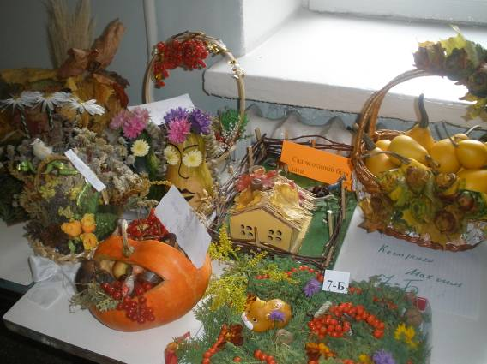

Додаток 32
День бантика

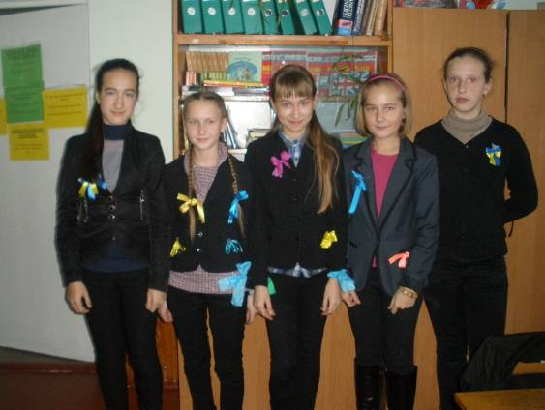

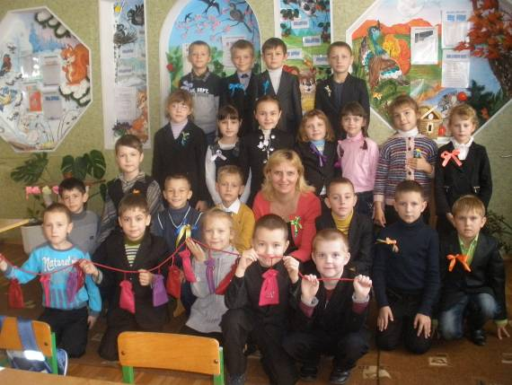
Додаток 33
День кольорів українського прапора

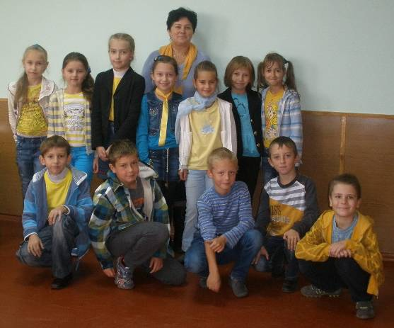

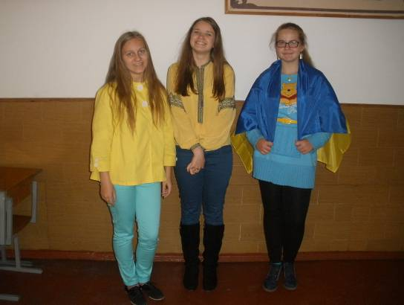

Додаток 34
Акція «Подаруй бібліотеці книгу»
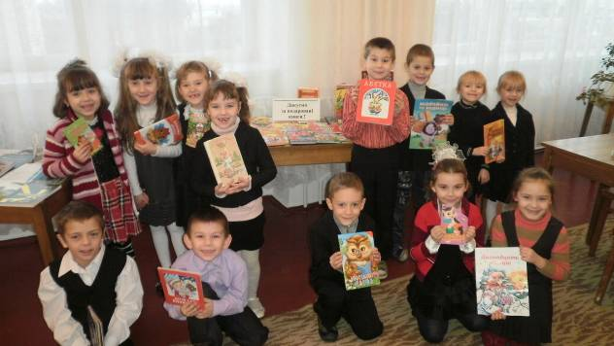

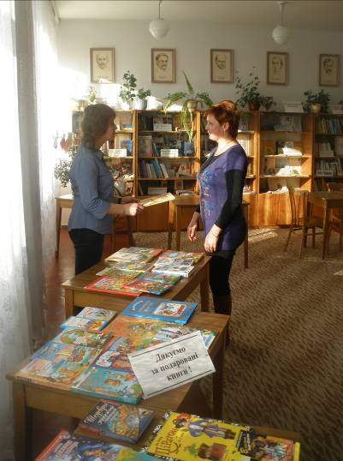

Додаток 35
Конкурс для хлопчиків 3-4 кл. «Юні козачата»

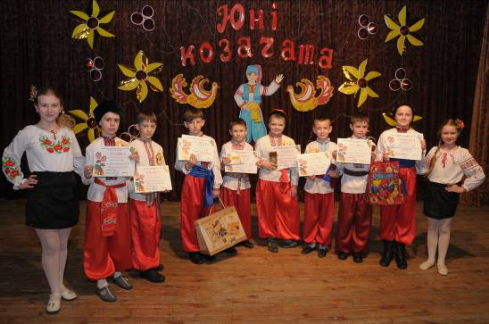

Конкурс для дівчаток 3-4 класів «Міс Дюймовочка»

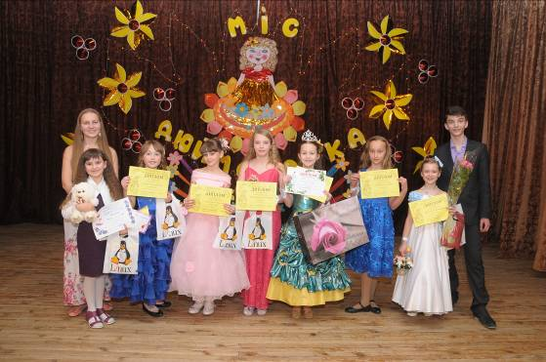

Додаток 36
Прес-клуб

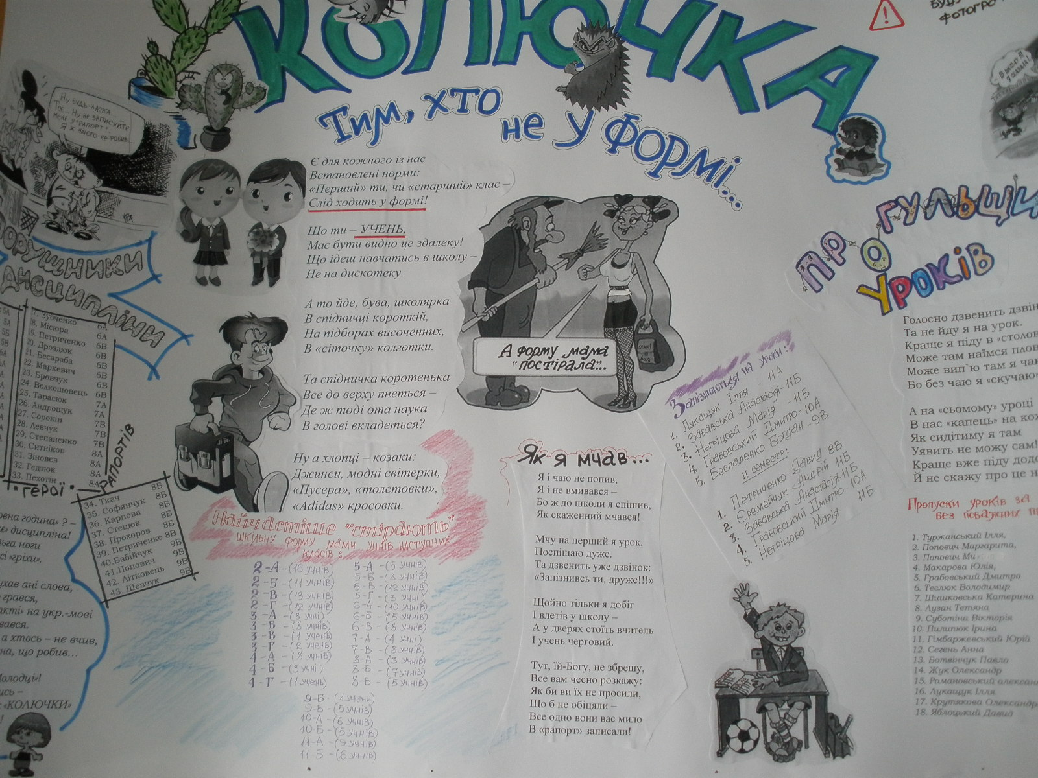

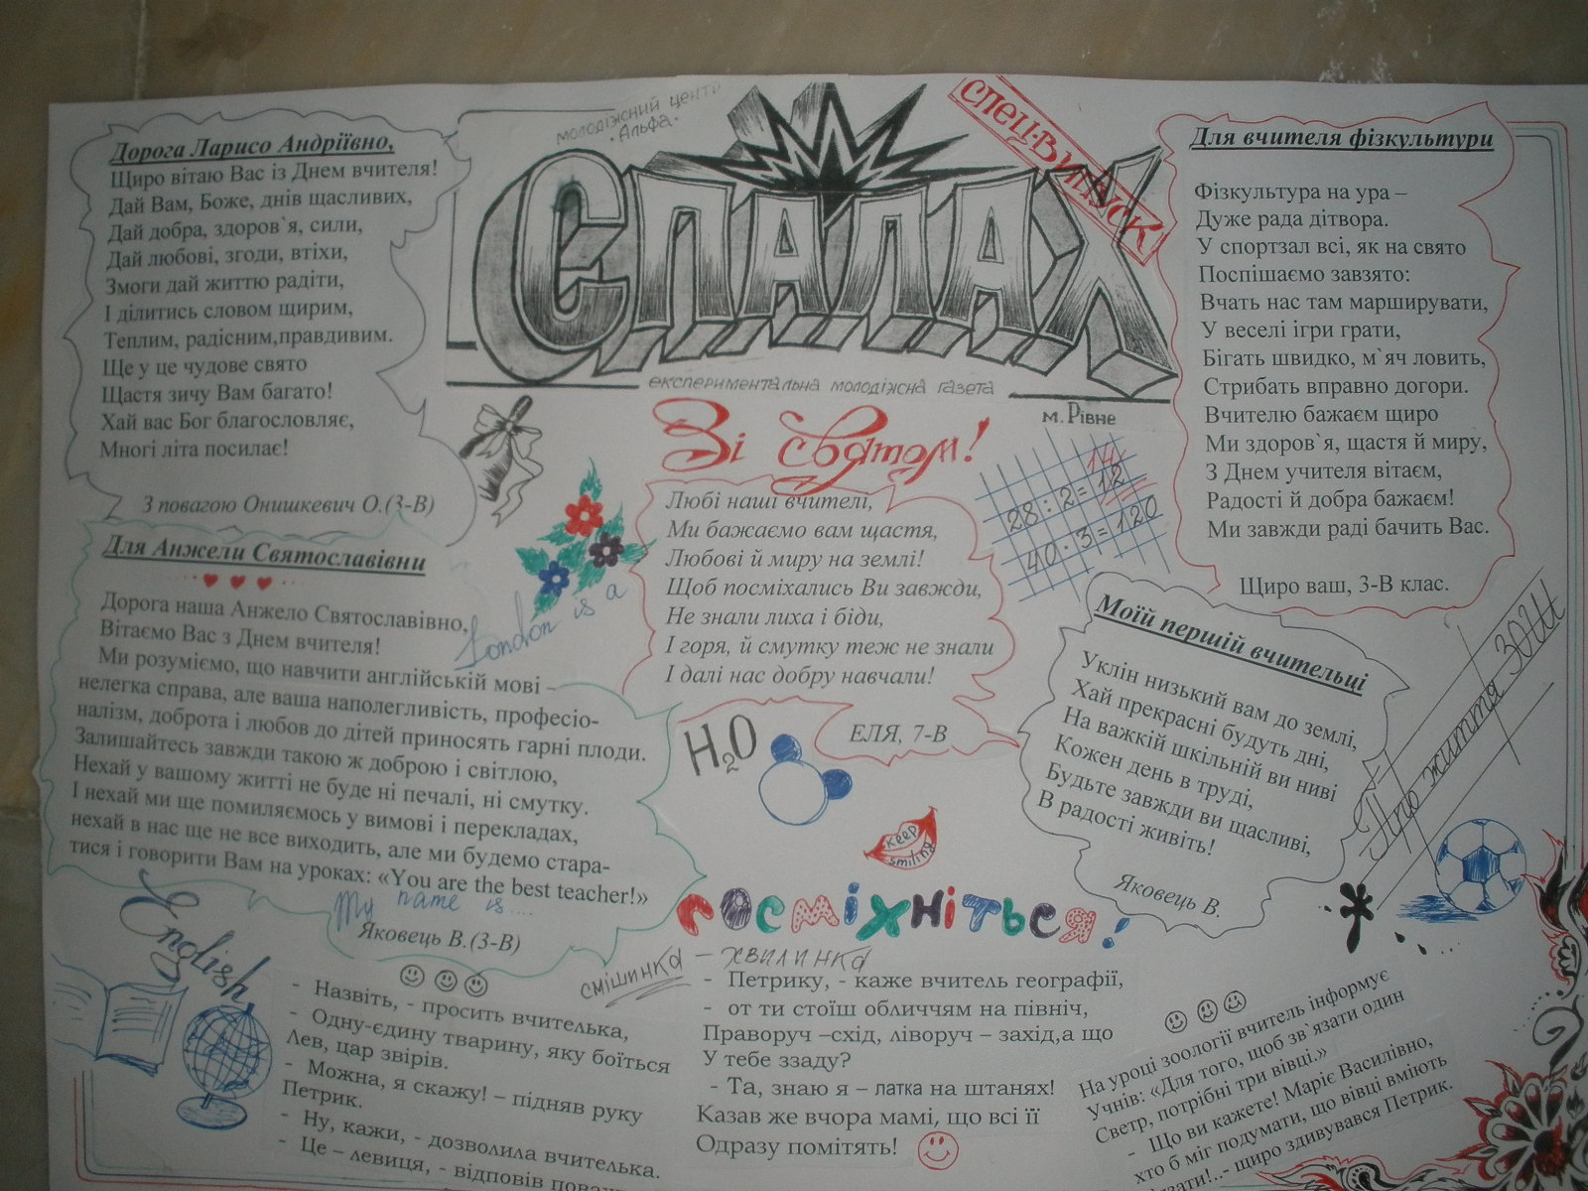
Додаток 37
Права та обов’язки учнів
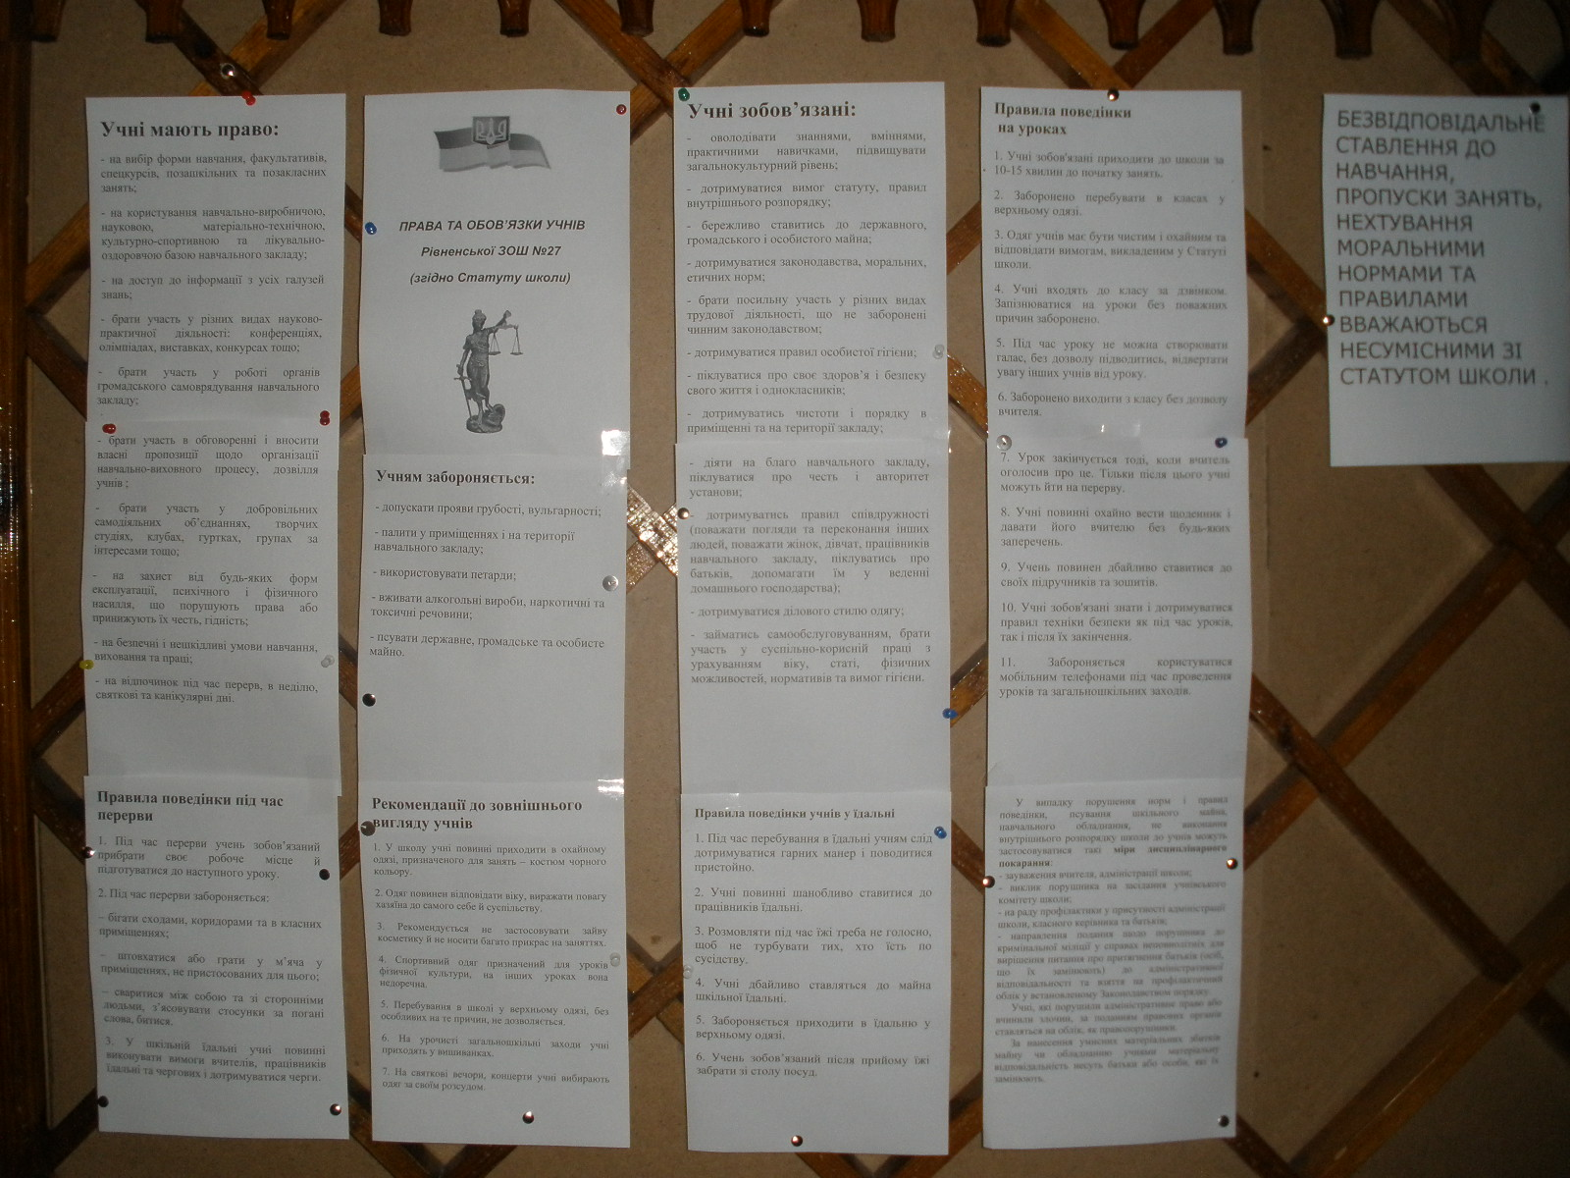

Профілактичні бесіди з учнями-правопорушниками
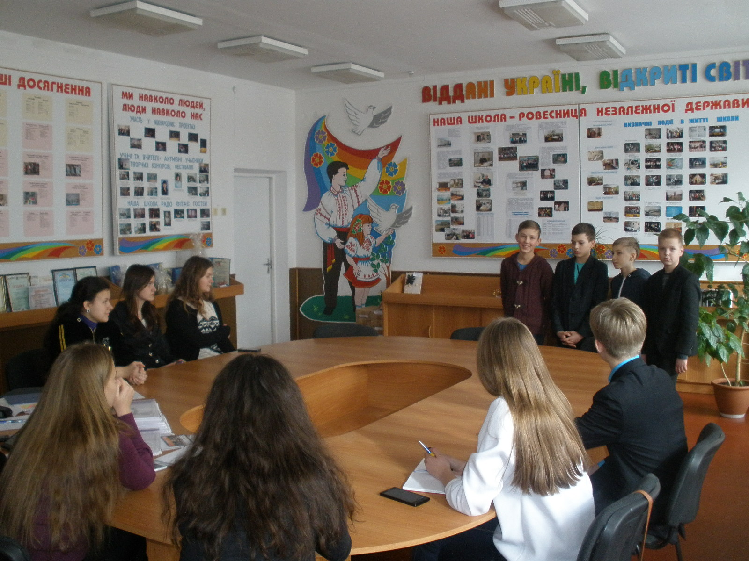

Список використаних джерел
- Буслаєва Л.Ф. Система формування успішної особистості школяра / Л.Ф.Буслаєва // Управління школою. – 2008. – №12. – С.14-15
- Василенко Т. Модель сучасного випускника школи психологічний аспект / Т. Василенко // Директор школи. – 2008. – №7. – С. 11-13
- Василенко Т. Нові підходи до організації методичної роботи / Т.Василенко // Завуч. – 2007. – № 10. – С. 12-13
- Галіцина Л. Інноваційна діяльність ЗНЗ / Л. Галіцина. - – К.: Шкільний світ, 2005. – 126 с.
- Ділові папери в роботі органів самоврядування дітей та учнівської молоді: методичний посібник / автор-упоряд. Т.М. Доценко. – Біла Церква. 2009. – 240 с.
- Доценко Т.М. Організаційно-правова база діяльності органів самоврядування дітей та учнівської молоді: методичний посібник . – Біла Церква, 2009. – 256 с.
- Жерносек І.П. Науково-методична робота в навчальних закладах системи загальної середньої освіти: Монографія. – К.,2000. – 124 с.
- Єрмаков І.Г., Кириченко В.І., Ковганич Г.Г., Спіжева Д.В. Учнівське самоврядування: структура, зміст і концепція розвитку, проектна діяльність, досвід організації – Х.: Основа, 2008. – 112 с.
- Комарова П. Учнівське самоврядування – крок за кроком // Завуч. – 2002. – 34. – С. 6-8.
- Кравець Р.В. Організація учнівського самоврядування у школі: [Добірка статей] // Позакласний час. – 2001. – № 22. – С.2-21.
- Лист Міністерства освіти та науки «Про перспективи розвитку органів учнівського самоврядування в умовах динамічних суспільних змін» від 08.12.2010 № 1/9-892.
- Лопухівська А. Учнівське самоврядування – форма громадянської освіти // Завуч. – 2001. – 1. – С. 3-4.
- Макарова О. Учнівське самоврядування як засіб підвищення ефективності виховання особистості школяра: Громадянська освіта // Директор школи. – 2000. – 18. – С. 12-14.
- Паламарчук В. Системно виховувати інтелектуально-творчу особистість / В.Паламарчук // Завуч. – 2006 – №4. – С. 3-6
- Пометун О.М. Формування громадянської компетентності: погляд з позиції сучасної педагогічної науки // Вісник програм шкільних обмінів. – 2005. – № 23. – С. 18-20.
- Приходько М.І. Учнівське самоврядування в сучасному навчальному закладі.– Х.: Основа, 2008. – 176 с.
- Савченко Н., Ковганич Г., Кириченко В., Єрмаков І. Прогностичні орієнтири інноваційного розвитку позашкільного закладу: Практико зорієнтований посібник. – Х.: Видавництво «Точка», 2009 р. – 256 с.
- Фіцула М.М. Педагогіка: Навчальний посібник. – К.: «Академвидав», 2006. – 560 с.

